СТРУКТУРА ЭЛЕКТРОННОГО УЧЕБНОГО КУРСА «ПРОЕКТНАЯ ДЕЯТЕЛЬНОСТЬ» ДЛЯ СТУДЕНТОВ, ОБУЧАЮЩИХСЯ ПО НАПРАВЛЕНИЮ **38.03.06 ТОРГОВОЕ ДЕЛО** С ПРИМЕНЕНИЕМ ДОТ

Рабочая программа учебной дисциплины «Проектная деятельность» разработана для студентов 2 курса по направлению подготовки 38.03.06 Торговое дело.

Учебным планом предусмотрены: практические занятия 6 часов, самостоятельная работа студента 192 часа. Дисциплина реализуется на 2 курсе в 3 и 4 семестрах.

**Целью** изучения дисциплины является формирование у студентов знаний, умений и навыков в области проектной деятельности.

**Задачи:**

* получениезнаний о техниках проектной работы, связанных с определением проблемы, сбором данных и разработкой решений проблем;
* развитие умений использовать полученные знания в разработке управленческих решений, связанных с разработкой и реализацией различных программ и проектов;
* приобретение навыков применения инструментария дизайн-мышления;
* приобретение навыков системного подхода к анализу проблемных ситуаций.

**ПРЕПОДАВАТЕЛИ КУРСА**

Локша Анна Владимировна – доцент кафедры маркетинга, коммерции и логисики, [loksha.av@dvfu.ru](mailto:loksha.av@dvfu.ru)

**СПИСОК УЧЕБНОЙ ЛИТЕРАТУРЫ И ИНФОРМАЦИОННО-МЕТОДИЧЕСКОЕ ОБЕСПЕЧЕНИЕ ДИСЦИПЛИНЫ**

**Основная литература**

*(электронные и печатные издания)*

1. Лидтка, Ж., Огилви, Т. Думай как дизайнер. Дизайн-мышление для менеджеров. М. : Манн, Иванов и Фербер, 2014
2. Ньютон, Р. Управление проектами от А до Я [Электронный ресурс] / Ричард Ньютон— Электрон. текстовые данные.— М.: Альпина Паблишер, 2016.— 180 c.— Режим доступа: <http://www.iprbookshop.ru/41475.html> — ЭБС «IPRbooks»
3. Черняк В.З. Принципы управления проектами [Электронный ресурс]: монография/ Черняк В.З.— Электрон. текстовые данные.— М.: Русайнс, 2016.— 210 c.— Режим доступа: <http://www.iprbookshop.ru/61645.html> — ЭБС «IPRbooks»
4. Хамидулин В.С. Дизайн-мышление для менеджеров и экономистов. Вл-к : Изд-во ДВФУ, 2018

**Дополнительная литература**

*Учебная*

1. Бехтерев С. Майнд-менеджмент [Электронный ресурс]: решение бизнес-задач с помощью интеллект-карт/ Бехтерев С.— Электрон. текстовые данные.— М.: Альпина Паблишер, 2016.— 308 c.— Режим доступа: <http://www.iprbookshop.ru/43685.html> — ЭБС «IPRbooks»
2. Дизайн-мышление. Рабочие материалы [Электронный ресурс]. - Лаборатория Wonderfull. – Электрон. дан. – Режим доступа : <https://lab-w.com/tools>

**КОНТРОЛЬ ДОСТИЖЕНИЯ ЦЕЛЕЙ КУРСА**

**Текущая аттестация студентов**. Текущая аттестация студентов по дисциплине «Проектная деятельность» проводится в соответствии с локальными нормативными актами ДВФУ и является обязательной.

Текущая аттестация по дисциплине «Проектная деятельность» проводится в форме контрольных мероприятий (подготовка студентами параграфов итогового отчета о разработке проекта в течение всего семестра) по оцениванию фактических результатов обучения студентов и осуществляется ведущим преподавателем.

Объектами оценивания выступают:

* степень усвоения теоретических знаний (качество подготовленных параграфов итогового отчета);
* уровень овладения практическими умениями и навыками по всем видам учебной работы (инструментарий проекта);
* результаты самостоятельной работы (подготовка и публичная защита проекта).

**Промежуточная аттестация студентов.** Промежуточная аттестация студентов по дисциплине «Проектная деятельность» проводится в соответствии с локальными нормативными актами ДВФУ и является обязательной.

По дисциплине «Проектная деятельность» предусмотрен зачет с оценкой, который проводится в форме онлайн-защиты курсового проекта с участием наставника и представителей каждой команды.

**Требования к курсовому проекту**

Фрейм проблемы и фрейм решения объединяются во фрейм проблемной ситуации, который указывается в отдельном параграфе курсового проекта. Остальные шаги представляют собой отдельные параграфы курсового проекта. Также, в отчет включается индивидуальная рефлексия каждого участника команды (требования в приложении).

Курсовой проект разрабатывается коллективно.

Структура курсового проекта:

* Введение:
* Цели и задачи курсового проекта
* Содержание курсового проекта – что было сделано в ходе выполнения курсового проекта
* Конечный пользователь результатов проекта – его характеристики и предполагаемые нужды, которые будет решать проект
* Результаты курсового проекта
* Глава 1. Проблематика проекта [название главы придумывается командой и наставником самостоятельно]
* Проблема
* Конечный пользователь + сегменты потенциальных потребителей
* Существующие решения
* Результаты наблюдения за трендами (трендвотчинга)
* Глава 2. Решение [название главы придумывается командой и наставником самостоятельно]
* Описание решения, разработанного командой
* Уникальное ценностное предложение
* Преимущества решения для потенциального заказчика или разработчика проекта (им может быть сама команда)
* Ключевые метрики проекта
* Глава 3
* Каналы поставки решения пользователю
* Стоимость (издержки) проекта
* Описание возможных источников финансирования проекта
* Заключение
* Общие выводы о сделанной работе
* Что получилось в проекте
* Над чем нужно еще поработать
* Список использованной литературы (если есть)
* Приложения
* Инструментарий 3 семестра (по желанию)
* Инструментарий 4 семестра, включая диаграмму Гантта или бэклог проекта
* Индивидуальная рефлексия каждого участника команды (SWOT\B-анализ)
* Другие материалы (по необходимости)

Объем курсового проекта: минимум 30 страниц без списка литературы и приложений.

*Пояснения*

На каждом шаге команда реализует содержание, используя определенные инструменты для получения результата. Ключевая задача команды – разобраться в том, как она получила этот результат, и чем он полезен для достижения цели проекта.

**Содержание параграфов курсового проекта**

* Проблема. Формулировка проблемы должна ясно демонстрировать разрыв между текущим и желаемым состоянием, который нужно преодолеть. Должен быть определен и обоснован тип проблемы (хорошо структурированная, плохо структурированная, «злая»). Должна быть обоснована значимость проблемы: описано, к каким последствиям она ведет и для кого именно. Инструменты: фрейм проблемы, карта стейкхолдеров.
* Конечный пользователь + другие сегменты. Те, на кого решение будет направлено в первую очередь и другие потребительские сегменты, т.е. описание всех сегментов населения, которые прямо или косвенно будут пользоваться решением, примерная оценка численности этих сегментов. Инструменты: персона конечного пользователя по методике JTBD. Остальные сегменты описываются в текстовом виде (можно сделать таблицу с сегментацией): социально-демографические характеристики, возможные проблемы, цели в каждом сегменте.
* Существующие решения. Подробное описание, как эта проблема решается пользователем сейчас.
* Решения из других областей. Команда собирает, описывает и анализирует тренды в областях, связанных с ее проектом. Метод: наблюдение за трендами (трендвотчинг).
* Решение, которое предлагает команда. Фрейм решения по структуре «что + как = желаемое состояние». Методы: комбинация инсайтов. Инструменты: фрейм решения, прототип.
* Уникальное ценностное предложение. Объяснение, в чем отличительные особенности предлагаемого решения, в чем его фишка для пользователя.
* Преимущества. Объяснение, почему предложенное решение заслуживает внимания. Описание, почему это решение имеет ценность с точки зрения бизнеса (или органов государственного управления/ местного самоуправления, некоммерческих организаций), почему это решение принесет ценность для пользователя этого решения (т.е. для гражданина, здесь есть некоторое пересечение с предыдущим пунктом), описание технологической реализуемости этого решения (почему его реализация возможна и как оно будет поставляться пользователю) и его основных (обязательных) функций, которые будут выполнять работу для пользователя, а также описание, к каким результатам (эффектам) проект должен привести. Инструменты: диаграмма Венна.
* Метрики для проверки гипотезы о том, что решение сработает. Описание, как и с помощью каких показателей будет проверяться гипотеза о том, что решение принесет ценность своему пользователю. Инструменты: модель эксперимента, включая метрики успеха эксперимента, метрики успеха проекта. Здесь же описываются результаты тестирования.
* Каналы: как решение будет поставляться пользователю. Какой маршрут будет проходить пользователь, чтобы получить решение? Инструменты: карта путешествия пользователя (маршрут пользователя[1]).
* Структура постоянных и переменных издержек на реализацию проекта. Оценка стоимости реализации проекта по методу грубой прикидки (метод оценки порядка величины стоимости проекта).
* Потоки доходов: источник финансирования. Обоснованная гипотеза о том, откуда могут быть привлечены средства на реализацию проекта (ответ на вопрос, из каких источников может финансироваться реализация проекта и почему это возможно).

**Краткая характеристика процедуры применения используемого оценочного средства**.

В ходе промежуточной аттестации студенты готовят групповой курсовой проект на самостоятельно выбранную и сформулированную тему.

***Критерии оценивания:***

Проектная деятельность оценивается по четырем критериям, два из которых являются групповыми, а два – индивидуальными. Групповые критерии влияют на оценки всех участников команды. Индивидуальные критерии влияют только на оценку отдельно взятого участника команды.

*Критерии:*

1. Процесс (что делали). Команда демонстрирует, что именно она предпринимала в ходе своей проектной деятельности. Демонстрация проводится на основе результатов использования инструментов ПД. К этим результатам относятся: дизайн исследования, прототип решения, результаты применения инструментов исследования и разработки решения. Результаты применения инструментов размещаются в отчете команды с необходимыми пояснениями (цель применения инструментов и объяснение результатов их применения).
2. Новое знание. Команда приводит формулировку обнаруженной проблемы и объясняет, почему эта проблема значима для того, чтобы ее нужно было решать.
3. Командная работа. Оценивается личный вклад каждого участника команды в достижение общей цели.
4. Рефлексия (SWOT/B-анализ). Оценивается, насколько хорошо каждый участник команды понял, чем он занимался в ходе подготовки проекта, какие компетенции приобрел.

Критерии «Процесс» и «Новое знание» являются групповыми, критерии «Командная работа» и «Рефлексия» - индивидуальными.

***Структура оценки:***

Оценка состоит из трех частей:

1. Оценка наставника. Наставник оценивает индивидуальный вклад каждого участника в работу по критерию «Процесс». Каждый участник команды проводит собственный индивидуальный SWOT/B-анализ, качество которого оценивается наставником, который при этом руководствуется собственным пониманием того, что является качественной рефлексией. Результаты SWOT/B-анализа размещаются в общем отчете команды с результатами ее проектной деятельности. Если в команде пять человек, то, соответственно, в отчете должно быть пять индивидуальных SWOT/B-анализов.
2. Перекрестная оценка, в ходе которой участники команды оценивают вклад друг друга в достижение целей проектной деятельности. Перекрестная оценка осуществляется по критерию «Командная работа».
3. Оценка в ходе публичной защиты, которая выставляется проектным бордом (комиссией), состоящей из минимум трех человек. Бордом выставляются оценки по критериям «Рефлексия)» и «Новое знание (что узнали)». В борд может входить приглашенный эксперт, не являющийся сотрудником кафедры, студенты которой защищаются. Эксперт должен быть связан с соответствующим образовательным направлением. Например, это может быть заказчик (представитель заказчика) проекта, который выполняется командой бакалавров, обучающихся по направлению «Менеджмент».

***Методика расчета оценки:***

Используемые при расчете понятия:

* Итоговый результат ПД – сформулированная проблема.
* Промежуточные результаты ПД – знания, которые получила команда в ходе применения инструментов ПД (проектной канвы, эскиза персоны, карт эмпатии, обобщенного маршрута пользователя, либо, если речь идет о командах 3-го курса, любых других инструментов).

Оценка по каждому критерию варьируется от 0 до 10 баллов, где 0 – минимальный вклад в достижение целей команды, а 10 – максимальный вклад в достижение целей команды.

***Итоговый расчет баллов***

Итоговый балл является среднеарифметическим от оценок всех участников оценивания, к которым относятся наставник, участники проектной команды, члены проектного борда.

*Шаги расчета:*

1. Наставник выставляет оценку каждому участнику команды по критерию «Рефлексия» до выхода команды на публичную защиту.
2. Все участники команды выставляют индивидуальные оценки по критерию «Командная работа» всем другим участникам команды до ее выхода на публичную защиту. Оценка выставляется в присутствии наставника, который раздает студентам бланки оценки, собирает их и предоставляет итоговую оценку каждого участника по данному критерию на защиту.
3. Проектный борд выставляет оценки по критериям «Процесс» и «Новое знание» в ходе публичной защиты, суммирует их с оценками по индивидуальным критериям.
4. Итоговая оценка объявляется команде в конце дня, в который проходила защита.

***Важно***: наставник ответственен за предоставление оценок по критериям «Рефлексия» и «Командная работа» в Центр проектных компетенций за три дня до защиты проекта. Сбор оценок будет организован Центром проектных компетенций ШЭМ посредством онлайн-инструментов.

*Формула:*

**ИОуч = , где[2]**



* *ИОуч* – итоговая оценка каждого члена команды;
* *Он* – оценка наставника – выставляется наставником участнику команды по критерию «Рефлексия» в интервале от 0 до 10, где 0 – минимальное значение, а 10 – максимальное;
* *ОКс* – средний балл, выставленный конкретному участнику команды другими участниками этой команды по критерию «Командная работа» в интервале от 0 до 10, где 0 – минимальное значение, а 10 – максимальное;
* *ОБс* – средний балл оценок всех членов проектного борда, выставленный ими всей команде в ходе публичной защиты проекта по критериям «Процесс» и «Новое знание» в интервале от 0 до 10, где 0 – минимальное значение, а 10 – максимальное[3].

***Пример:***

Дано: в команде три человека, т.е. оценивают каждого участника команды два других участника команды. В проектном борде – три человека.

*Он* = 8;

*ОКс* = (8 + 9) / 2 = 8,5;

*ОБс* = (8+ 7+ 8) / 3 = 7,7;

Итого: (8 + 8,5 + 7,7)*0,1/ 3 *100% = 81= оценка «хорошо»/«зачтено».

|  |  |
| --- | --- |
| **86 и выше = "отлично/зачтено"** | |
| **76-85 = "хорошо/зачтено"** |  |
| **61-75 = "удовлетворительно/зачтено"** | |
| **Меньше 61 = "неудовлетворительно/незачтено"** | |

*Разбивка баллов по критериям:*

1. **Процесс (что делали)**

* 10-8,6 баллов – «отлично». Проектная канва представлена и полностью заполнена, команда объяснила, какие изменения в нее внесены по сравнению с первоначальным вариантом, изменения связаны с представленным итоговым результатом проекта. Гипотеза о пользователе представлена и обоснована, обобщенный маршрут пользователя представлен, связь с проблемой проекта на его основе представлена.
* 8,5-7,6 баллов – «хорошо». Проектная канва, гипотеза о пользователе, обобщенный маршрут пользователя представлены, но есть существенные замечания к качеству полученных промежуточных результатов.
* 7,5-6,1 балл – «удовлетворительно». Проектная канва, гипотеза о пользователе, обобщенный маршрут пользователя представлены, но связь промежуточных результатов с итоговым результатом не объяснена.
* Менее 6 баллов – «неудовлетворительно». Промежуточные результаты не достигнуты: проектная канва не заполнена полностью либо команда не смогла объяснить, почему она заполнена именно таким образом, гипотеза о пользователе не связана с представленной формулировкой проблемы, маршрут пользователя выполнен без использования карт эмпатии.

1. **Новое знание**

* 10-8,6 баллов – «отлично». Проблема пользователя четко, ясно, понятно сформулирована, ее значимость показана.
* 8,5-7,6 баллов – «хорошо». Проблема пользователя четко, ясно, понятно сформулирована, но ее значимость не объяснена.
* 7,5-6,1 балл – «удовлетворительно». Проблема пользователя сформулирована нечетко, но ее значимость показана.
* Менее 6 баллов – «неудовлетворительно». Формулировка проблемы носит неясный, размытый характер, значимость проблемы не объяснена.

1. **Командная работа**

* 10-8,6 баллов – «отлично». Участник команды внес существенный вклад в достижение целей команды.
* 8,5-7,6 баллов – «хорошо». Участник команды внес значимый вклад в достижение целей команды, но не выполнил общие договоренности в установленные сроки.
* 7,5-6,1 балл – «удовлетворительно». Участник команды демонстрировал низкую мотивацию в ходе реализации проекта, не соблюдая договоренности о сроках выполнения взятых на себя задач.
* Менее 6 баллов – «неудовлетворительно». Участник команды систематически не выполнял общие договоренности.

1. **Рефлексия (SWOT/B-анализ)**[4]

* 10-8,6 баллов – «отлично». Рефлексия проведена по всем пунктам методических рекомендаций раздела «Рефлексия», связь между своей деятельностью в проекте и промежуточными и итоговыми результатами проектной деятельности продемонстрирована.
* 8,5-7,6 баллов – «хорошо». Рефлексия проведена по всем пунктам методических рекомендаций раздела «Рефлексия», связь между своей деятельностью в проекте и промежуточными и итоговыми результатами проектной деятельности продемонстрирована, но ее обоснование носит нечеткий характер.
* 7,5-6,1 балл – «удовлетворительно». Рефлексия проведена не по всем пунктам методических рекомендаций раздела «Рефлексия», связь между своей деятельностью в проекте и промежуточными и итоговыми результатами проектной деятельности не обоснована.
* Менее 6 баллов – «неудовлетворительно». Рефлексия отсутствует, либо проведена поверхностно, связь между своей деятельностью в проекте и промежуточными и итоговыми результатами проектной деятельности не продемонстрирована.

**РЕКОМЕНДАЦИИ ПО САМОСТОЯТЕЛЬНОЙ РАБОТЕ СТУДЕНТОВ**

Студенты формируют команды по 3-5 человек. Каждая команда выбирает проблемную область, которая ей интересна (перечень областей см. выше), разрабатывает дизайн исследования проблемной области, включающее в себя проведение интервью с потенциальными пользователями проекта (**три интервью на одного участника команды**), проводит исследование, на основе исследования формулирует проблему, разрабатывает ее решение, готовит прототип решения, тестирует этот прототип. В ходе работы над проектом команда **готовит групповой отчет**, состоящий из следующих параграфов:

1. Дизайн исследования: формулировка проблемной области
2. Подготовка инструментария: гайд интервью, план наблюдения. Интервью проводится участниками команды онлайн. Поиск респондентов выполняется ими самостоятельно
3. Результаты проведения исследования: транскрипты (расшифровки) интервью, персоны для каждого интервью, карты эмпатии для каждого интервью, карта путешествия (маршрут) пользователя
4. Фрейм проблемной ситуации, включая фрейм проблемы, фрейм решения и карту понятий
5. Описание решения проблемы и его прототип, включая результаты тестирования прототипа
6. Индивидуальную рефлексию всех участников команды (SWOT/B-анализ)

**Требования к представлению и оформлению результатов самостоятельной работы**

Результаты самостоятельной работы оформляются в групповой курсовой проект, оформленный согласно требованиям, указанным в «Выполнение и оформление выпускных квалификационных и курсовых работ : метод. указания / [сост. В. В. Лихачева, А. Б. Косолапов, Г. М. Сысоева, Е. П. Володарская, Е. С. Фищенко]. – Изд. 2-е, перераб. и доп. – Владивосток : Дальневост. федерал. ун-т, 2014. – 44 с».

Отчет является основанием для допуска студентов на защиту проекта. Без отчета защита не разрешается. На защите, которая будет проводиться в формате онлайн, команда демонстрирует прототип своего решения: основные функции решения, объясняет, кто, как и зачем будет пользоваться этим решением, для работы с какой проблемой оно предназначено.

**Критерии оценки выполнения самостоятельной работы**

В ходе практических занятий, которые проводятся онлайн, наставник оценивает коллективную деятельность студентов:

* 100-86 баллов выставляется участникам команды, если студенты выполнили все задачи самостоятельной работы. Сделано не более одной ошибки.
* 85-76 баллов выставляется участникам команды, если студенты выполнили все задачи самостоятельной работы. Сделано не более трех ошибок.
* 75-61 балл баллов выставляется участникам команды, если студенты выполнили 90% всех запланированных задач. Сделано не более четырех ошибок.
* 60-50 баллов – выполнено менее 90% запланированных задач, сделано более четырех ошибок.

Внимание: критерии оценки выполнения самостоятельной работы не предназначены для проведения промежуточного оценивания, а являются способом обратной связи, которую дает команде наставник во время онлайн-консультаций.

**МАТЕРИАЛЫ ДЛЯ ОРГАНИЗАЦИИ САМОСТОЯТЕЛЬНОЙ РАБОТЫ СТУДЕНТОВ**

**2 курс, требования к КП (4 семестр)**

В 3-м семестре команды провели исследования проблемных областей, выделили проблемы, над которыми будут работать в 4-м семестре. Основное внимание в 4-м семестре будет уделяться разработке решения одной проблемы, которая, по мнению команды, заслуживает приоритетного внимания. В ходе разработки решения команда проходит маршрут, схема которого приведена ниже.

**Маршрут команды в 4-м семестре**

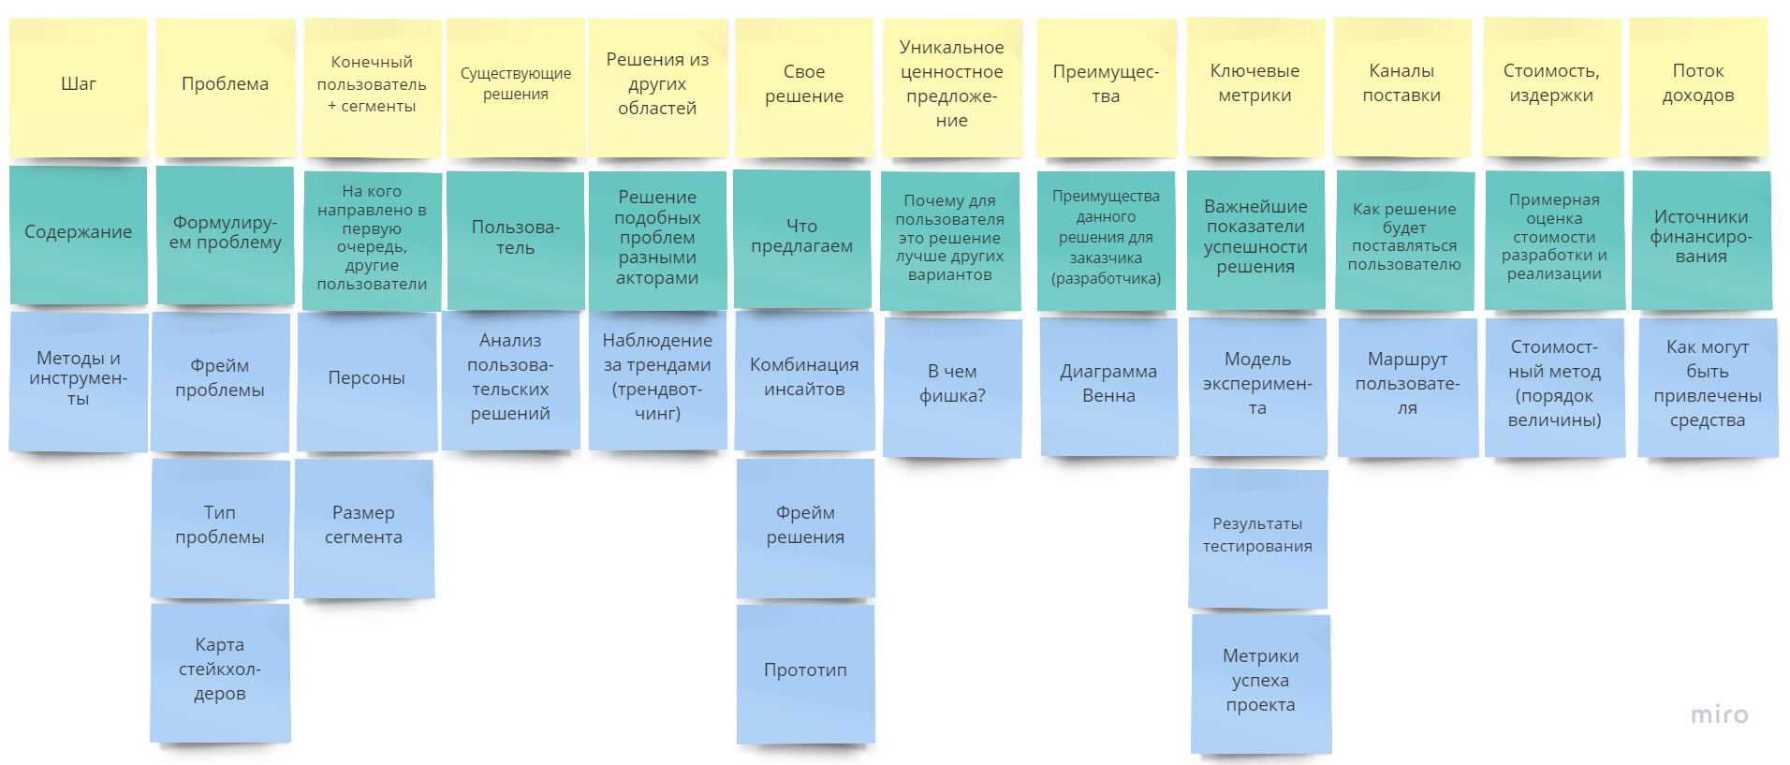

Данный маршрут команды обязательно превращают в календарный план-график своей деятельности в 4 семестре. Календарный план-график в табличном виде предоставляется наставнику не позднее недели после сборки команды и знакомства с текущими целями и задачами ПД этой команды. По усмотрению наставника и команды можно использовать диаграмму Гантта, либо разбивку работы на спринты с соответствующими бэклогами[5].

**МЕТОДЫ, ИНСТРУМЕНТЫ**

**Быстрая схема фрейминга**

*Формула*: ЧТО + КАК = Желаемое Состояние.

*Хинт*: фрейминг осуществляется от обратного, не с элементов решения, а с желаемого состояния, к которому должно привести решение. Для того, чтобы создать фрейм, нужно:

А) определить желаемое состояние для пользователя;

Б) разработать способ достижения желаемого состояния (схему действий), которая поможет им достичь желаемого состояния (элемент КАК);

В) придумать продукт, услугу, результат, которые обеспечат достижение этого состояния (элемент ЧТО).

Фрейм – это схема действий, посредством которых мы создаем желаемый результат. Фрейминг – это разработка такой схемы. Особенностью дизайнерского (проектного) подхода является действие от цели, когда сначала мы определяем, что для нас будет желаемым результатом, а потом начинаем придумывать, как мы можем достичь этого состояния и что нам позволит это сделать. Фрейм проблемной ситуации включает в себя фрейм проблемы и фрейм решения, что можно представить формулой ФРЕЙМ ПРОБЛЕМНОЙ СИТУАЦИИ = ФРЕЙМ ПРОБЛЕМЫ + ФРЕЙМ РЕШЕНИЯ.

*Фрейминг проблемы* выстраивается на основе гипотез по форме: *если [описание ситуации], то [описание причин или факторов ситуации[6]]*. Если эта гипотеза в ходе эмпирической проверки подтвердилась, то она превращается в описание причин и факторов, влияющих на происхождение и существование проблемы:

ЧТО (причина или факторы) + КАК (механизм порождения или влияния) ведут к РЕЗУЛЬТАТУ (проблеме)

*Фрейминг решения* производится по схожей формуле:

ЧТО (предметы, вещи, процессы, которые используются в схеме достижения желаемого результата) + КАК (способ достижения желаемого результата) ведут к РЕЗУЛЬТАТУ (желаемому состоянию).

Ключевая задача проектировщика-исследователя здесь заключается в том, чтобы посмотреть на проблемную ситуацию с разных сторон и попробовать сформулировать решения, которые также учитывают разные перспективы.

У нас есть понимание того, что нужно пользователю (какую задачу он пытается выполнить в проблемной ситуации, какого результата достичь), теперь нам нужно определить, как он может эту ситуацию достигнуть (ответ на вопрос КАК?), и при помощи чего (ответ на вопрос ЧТО?). Важно: главное не запутаться в различиях между КАК и ЧТО. Когда мы отвечаем на вопрос «как мы можем достичь желаемой ситуации», то говорим о том, какие используем способы достижения желаемого результата (*схемы действий)*. Когда мы отвечаем на вопрос «что нам нужно, чтобы мы могли достичь желаемой ситуации», тогда говорим о **предметах,** **вещах и процессах, которые** мы используем в данных схемах, чтобы это сделать.

*Модель фрейминга решения следующая: мы сначала определяем желаемое состояние, затем разрабатываем схему достижения желаемого состояния (отвечаем на вопрос КАК), а затем определяем вещи, предметы, процессы, которые нам нужно использовать в схеме достижения желаемого состояния (отвечаем на вопрос ЧТО).*

Проблемная ситуация исчезнет или существенным образом изменится, если мы достигнем нашего желаемого состояния. Трудность зачастую заключается в том, что люди сами не знают, что им нужно. Задача проектировщиков подсказать им это.

|  |  |  |  |  |
| --- | --- | --- | --- | --- |
| **Проблемная ситуация** | Меня зовут Иван. Я не могу продрать глаза с утра, даже если ложусь рано. И вообще, я «сова». Каждый день я езжу на работу сонный, это настоящее мучение | | | |
| **Проблема: желаемое состояние – текущее состояние – последствия** | Мне нужна энергия утром, чтобы продуктивно работать [желаемое состояние], но я каждое утро с трудом просыпаюсь и потом еще два часа хожу сонный [текущее состояние]. Моя продуктивность на работе от этого страдает и мой босс мной недоволен, каждый день меня отчитывает [последствия] | | | |
| **Причины проблемы** | * Дети мешают вовремя ложиться спать * Аврал на работе * Сериалы до полуночи * Я – «сова» | | | |
| **Ограничения** | * Я люблю своих детей и поэтому хочу проводить с ними много времени * Аврал на работе – больше денег, я не могу отказаться от выполнения этих задач, мне семью кормить надо * Сериалы – это то, что мне интересно, я не хочу от них отказываться * Если человек «сова», то это же генетическое? Ну придумайте тогда таблетку | | | |
| **Как я могу получить энергию? Существующие [известные] способы** | Выпить кофе | | Сделать зарядку | Принять контрастный душ |
| **Что мне нужно, чтобы использовать средства получения энергии?** | Что мне нужно использовать, чтобы сварить кофе? | | Что мне нужно использовать, чтобы сделать зарядку? | Что мне нужно использовать, чтобы принять контрастный душ? |
| **Существующие варианты достижения желаемого состояния** | * Турка * Кофейник * Кофемашина * Растворимый кофе | | * Гантели * Спортзал * Утренняя пробежка (инфраструктура на районе) | Обычный душ, в котором температура воды настраивается вручную |
| **Противоречие в основе проблемы (для того, чтобы достичь желаемого состояния, нужно предпринять усилия)** | * Над туркой нужно стоять * Кофейник нужно чистить * Кофемашина громоздкая и непонятная * Растворимый кофе невкусный | | Нужно себя заставлять | Обычный душ не сразу подает горячую воду после холодной |
| **Цель инноватора** | Бесшовный опыт пользователя - разрешение противоречий, когда пользователь тратит минимум усилий для того, чтобы использовать решение. В идеале он вообще не замечает его существования после начала использования | | | |
| **Постановка задачи по форме «Как мы можем помочь N сделать что-то, чтобы … что?» (How Might We?)** | *Как мы можем помочь* Ивану получить энергию утром, *чтобы* он мог продуктивно работать? | | | |
| **Проектная абдукция (что нужно сделать и как нужно сделать?)**  **Абдукция – это выдвижение гипотез. Наша задача: придумать**  **100500 идей, как достичь желаемого состояния** | Может быть все еще кофе? | | Может быть все еще зарядка? | Может быть все еще контрастный душ? |
| Безумные идеи – это важно | | | |
| А может быть новый энергетик в одноразовой капсуле для приема внутрь? | | А может нужно бить электричеством? | А может спать в специальной камере, которая будет менять температуру так, что нельзя будет не проснуться? |
| **Требования к решению** | Допустим, все еще кофе.  Пользователь получает кофе, [почти] ничего не делая (не ждет, не чистит часто, не настраивает кофемашину каждое утро) | | Допустим, все еще зарядка.  Пользователь получает удовольствие от зарядки | Допустим, все еще контрастный душ.  Смена температуры воды происходит мгновенно |
| **Тестирование** | Из 100500 идей мы выбираем те, которые будем тестировать (фокусируемся только на одной гипотезе) | | | |
| Наша гипотеза: компактная кофемашина, которая сама варит кофе по таймеру, будет лучшим решением | | Наша гипотеза: человек делает зарядку не один, а с другими людьми (социальные стимулы, его заставляют это делать другие люди), и это будет лучшим решением. Ты сегодня пробежал 3 км утром, тебе за это в фейсбуке дали ачивку | Наша гипотеза: душ, который сам регулирует смену температур, будет лучшим решением |
| **Выбор** | Тестирование показало, что это работает. Берем в реализацию. | Тестирование показало, что социальные стимул работают, но ачивки в фейсбуке неинтересны. Переформулируем гипотезу | | Тестирование показало, что людям не интересно. Отбрасываем идею, возвращаемся к другим идеям |

**Диаграмма Венна.** Общее название целого ряда методов визуализации и способов графической иллюстрации отношений между множествами. В Нашем случае используется для оценки решений с целью их выбора для дельнейшей работы. Состоит из трех кругов, обозначающих бизнес-ценность, ценность для пользователя и технологическую реализуемость решения.

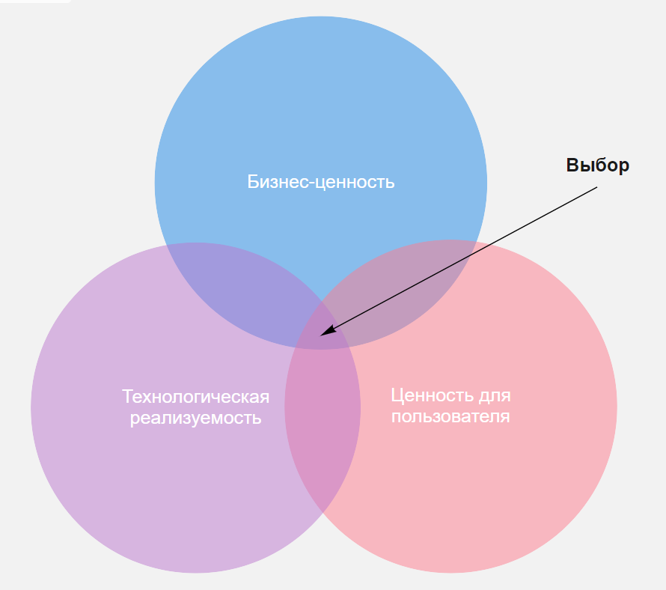

* Бизнес-ценность: понятие применимо как для коммерческих предприятий, так и для некоммерческих организаций и органов власти. Это причина, по которой орган, организация или предприятие будут заниматься реализацией предлагаемого командой решения, которое в этом смысле должно обеспечивать достижение целей этих стейкхолдеров. Например, в Паспорте регионального проекта «Поддержка занятости и повышение эффективности рынка труда для обеспечения роста производительности труда в Приморском крае» перед исполнителями этого проекта поставлена цель: «повышение производительности труда на 5% и поддержка занятости населения за счет обучения работников предприятий – участников национального проекта и модернизации инфраструктуры занятости населения в Приморском крае к 2024 году». Если предлагаемое решение способно помочь достижению этой цели, оно обладает бизнес-ценностью.
* Ценность для пользователя: выгода, которую конкретные пользователи получат от решения. Если взять тот же пример, то здесь еще как минимум два стейкхолдера: предприятия края, производительность труда работников которых должна повыситься, и сами работники, которые в результате обучения получат дополнительные возможности сохранить или получить свою занятость. Если предлагаемое решение обеспечит предприятиям повышение производительности труда, а конкретным работникам поможет сохранить или получить занятость, то оно обладает пользовательской ценностью.
* Технологическая реализуемость. Насколько предлагаемое решение осуществимо на данный момент и какие конкретно технологии и технологические возможности нужны для этого осуществления. При сравнении нескольких альтернатив приоритетом может пользоваться то решение, которое проще всего реализовать, хотя если на данный момент нет технологических возможностей для реализации конкретного решения, то это не означает, что им совершенно не нужно заниматься. Быть может, это задача фундаментальных НИОКР.

Ключевая характеристика всех трех понятий заключается в том, что

а) они должны формулироваться в измеряемом виде;

б) на этапе разработки решения они представляют собой гипотезы, которые нужно проверять.

**Карта путешествия пользователя (маршрут пользователя) (User Journey, Customer Journey map) -** карта пользовательского маршрута - визуализация опыта людей в определенной проблемной ситуации, в т.ч. в части взаимодействия с определенным товаром или услугой. Процесс прохождения проблемной ситуации, взаимодействия с товаром или услугой можно разложить на составляющие элементы и затем оценить и предложить какое-то улучшение. Карта маршрута пользователя строится на основе исследования индивидуальных действий и чувств пользователя и фиксирует позитивные, негативные и нейтральные моменты этих действий. Необходима эта карта для понимания контекста, в котором люди проживают проблемную ситуацию и/или взаимодействуют с чем-либо или с кем-либо, каким-либо товаром или услугой. На основе карт, выстроенных в каждом индивидуальном случае (например, после интервью с конкретным пользователем), затем строится обобщенная карта пользовательского маршрута, на которой отмечаются какие-то общие или наиболее интересные моменты взаимодействия пользователя в контексте проблемы или потребления товара или услуги[7]. Карта может быть как гипотезой, создаваемой после эскиза персоны, так и итогом исследования. Составляющие карты:Обязательные:

* Персоны: те персонажи, которые иллюстрируют нужды, цели, мысли, чувства, мнения, ожидания, болевые точки пользователя.
* Сроки: конечный объем времени или фазы процесса (например, осознание, принятие решения, покупка).
* Эмоции: моменты, иллюстрирующие расстройства, тревогу, счастье и т.п.
* Точки соприкосновения: действия пользователя и его взаимодействие с кем или чем-либо. Это то, что он делает.
* Каналы: где происходит взаимодействие и контекст использования (вебсайт, магазин и т.п.).

Желательные:

* Моменты истины: взаимодействия, оставляющие устойчивые впечатления любого характера (позитивные, негативные)
* Поддерживающие персонажи: индивиды, которые могут влиять на опыт пользователя (родственники, друзья, коллеги и пр.).

Подготовка маршрутной карты:

1. Готовится список из шагов пользователя по своему маршруту (от 4 до 12 шагов). На доске или любой подходящей поверхности эти шаги нужно расположить последовательно друг за другом. Для этого рисуется горизонтальная линия, на которую наносятся и нумеруются шаги пользователя. Затем ниже этой линии рисуется большой прямоугольник длиной с сам маршрут. Он делится горизонтально напополам. Слева рисуется название области над линией как позитивный эмоциональный отклик, а ниже линии как негативный эмоциональный отклик.
2. Рисуется лучший сценарий эмоций, который можно испытать в ходе маршрута. Что является лучшими элементами этого маршрута, что худшими? Создается список из 3-4 эмоциональных достоинств, каждое из которых фиксируется на маршруте. Каждая точка сопровождается кратким описанием (несколько слов). Точки лучшего сценария соединяются между собой линией.
3. То же самое с худшим сценарием эмоций. Если все пойдет плохо, что было бы худшими частями маршрута? Какие части все равно остались бы позитивными? Создается список из 3-4 недостатков, сопровождается кратким описанием. Точки худшего сценария также соединяются линией (другого цвета).
4. Рефлексия. Теперь карта отражает множественные измерения: последовательность шагов на маршруте, ответственную сторону в каждом шаге, эмоциональную вариабельность. Команда пытается осмыслить построенную схему.
5. Создается список из 2-3 возможных нужд, которые не удовлетворены в ходе маршрута. Можно воспользоваться списком универсальных человеческих нужд[8]:

Для наглядного понимания того, как выглядит карта путешествия пользователя, достаточно предпринять поиск в интернете (поисковый запрос «карта путешествия пользователя (клиента)». Также учебный пример проблемной ситуации «Выезд на загородный пляж» (здесь нет отдельного позитивного и отдельного негативного эмоционального отклика, они объединены в один маршрут):

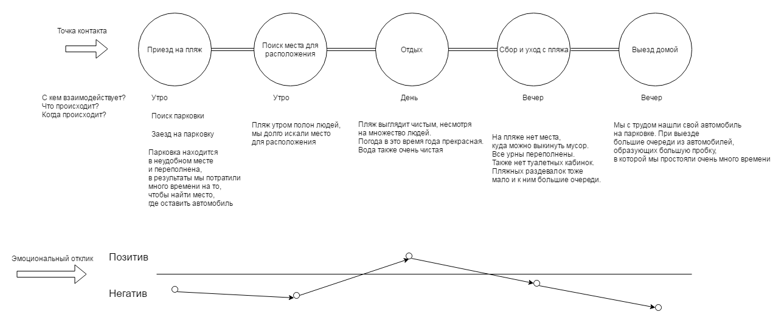

**Внимание**

**Нужно различать карту путешествия пользователя, которая была сделана на основе полевого исследования, и карту путешествия пользователя, которую команда готовит для визуализации будущего пользовательского опыта. Во втором случае эмоциональный отклик пользователя НЕ фиксируется, сама карта представляет собой только шаги этого пользователя во время того, как он проходит проблемную ситуацию с помощью предложенного решения.**

**Карта стейкхолдеров.** Инструмент используется для определения людей или организаций, интересы которых связаны с проблемной ситуацией. В центре карты указывается проблемная ситуация или проблема, с которой работает команда, в ближнем круге указываются стороны, непосредственно действующие в этой ситуации, в дальнем круге указываются стороны, которые косвенно к ней относятся.

В начале исследования карта стейкхолдеров основана на представлениях команды о проблемной ситуации и связанными с ней заинтересованными сторонами. В нее включаются те, кто получает выгоду в данной ситуации, те, у кого есть власть, кто испытывает негативное воздействие от существующих паттернов взаимоотношений, те, кто воспроизводит или влияет на воспроизведение этих паттернов, даже те, кто может повредить или саботировать исследование и разработку решения. Шаги подготовки карты:

1. Выбираем принцип отбора стейкхолдеров:

* по их основной социальной роли (студенты, курьеры, поставщики)
* по своим специфическим ролям (исполнительный директор, руководитель проекта, рабочий)[9]
* как реальные люди (офис-менеджер Иван, студент Петр).

1. Формируем список стейкхолдеров
2. Структурируем этих стейкхолдеров по их отношению к проблемной области на карте, эта структура визуализируется.
3. По мере исследования реальных людей, организаций и пр., изначальная карта стейкхолдеров уточняется.

Пример:

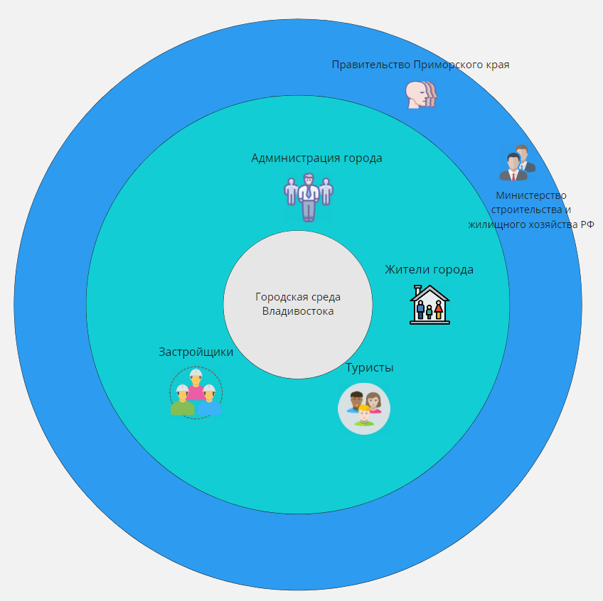

**Комбинация инсайтов –** метод генерации идей, основанный на переборе и сопоставлении различных элементов интерпретации проблемной ситуации. Инсайты (озарения, находки, которые исследователь обнаружил в ходе исследования) извлекаются из данных и их интерпретации. Они являются точкой отсчета в генерировании идей. Примеры инсайтов: «люди, которые принимают лекарства, нуждаются и в приватности, и в сообществе с другими людьми», или же «люди, которым поставили диагноз, сразу же начинают по-новому воспринимать мир».

Эти инсайты комбинируются с тем, что называется дизайнерскими паттернами, т.е. существующими моделями поведения пользователей или решения ими каких-то проблем. Такими паттернами могут выступать тренды. Тренды обычно существенно влияют на эмоциональное состояние групп и субкультур. Например, «люди проводят больше времени дома, занимаясь делами, не требующими больших финансовых затрат», или же «родители беспокоятся о поведении их детей в интернете».

Техника комбинации инсайтов:

Шаг 1. Проводим исследование

Шаг 2. Определяем инсайты в данных

Шаг 3. Находим что-то необычное, интересное.

Шаг 4. Задаем вопрос «почему?» к каждой такой находке. «Почему этот человек делает что-то?» «Почему в данной системе именно такие правила или процессы?» Каждый ответ записывается на карточку.

Шаг 5. Определяем тренды (политика, ТВ, кино, искусство, рынок, технологии, культура и пр.). Каждый тренд записывается на карточку другого цвета.

Шаг 6. Комбинируем инсайты и тренды в случайном порядке и пытаемся сгенерировать новую идею на их основе.

Затем инсайты комбинируются с трендами, и проектировщик начинает их рассматривать на предмет полезности или важности, пытаясь разработать новые идеи.

Пример:

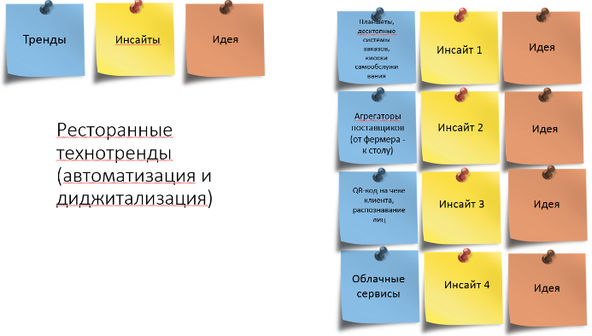

Важно: нужно попытаться комбинировать каждый инсайт с каждым трендом в списке и попытаться придумать идею на основе этой комбинации.

**Метрика –** количественный показатель чего-либо. В нашем случае мы говорим о метриках успеха проекта, т.е. о том, как понять, что наш проект завершился успехом. В государственных и муниципальных программах и проектах используется понятие «показатель программы (проекта)».

**Метрики успеха проекта.** Метрика является числовым показателем достижения целей проекта. Например, если команда разрабатывает приложение для туристов, которое в перспективе должно способствовать привлечению большего числа туристов в регион, то ей нужно продумать, какой показатель будет говорить нам о том, что это приложение действительно способствует увеличению туристического потока. Для студенческого проекта будет достаточно установить единицу измерения такого успеха (например, число активных пользователей приложения, в чел. – только обязательно нужно объяснить, что такое «активный пользователь приложения»[10]).

**Наблюдение за трендами (трендвотчинг) –** в нашем случае это практика отслеживания трендов в разных областях деятельности людей, результаты которой используются для прогнозирования будущего и проектирования функций продуктов и услуг. После определения проблемы, с которой команда будет работать дальше, ее участники предпринимают сбор информации о текущих тенденциях развития в проблемной области, в которой эта проблема существует. На основе сбора информации готовится список трендов с их кратким описанием. Дальше работа выстраивается вокруг комбинации инсайтов с трендами[11].

**Персона** –вымышленный персонаж, который, по мнению разработчиков, представляет обычного пользователя, для которого разрабатывается какое-либо решение. Следует обратить внимание на то, что для демографические и социальные характеристики пользователя не так важны, как важен контекст, в котором этот пользователь действует. Шаблон персоны:

|  |  |
| --- | --- |
| Имя, картинка с изображением персоны | Детали или контекст деятельности персоны   * Задачи * Ответственность * Другие важные детали |
| Характеристики, черты   * Возраст * Профессия * Где находится (живет, действует) | Цели в данном контексте   * Цель 1 * Цель 2 * Цель 3 |

Если типов пользователей проекта несколько, нужно подготовить несколько эскизов.

*Пояснения к квадранту «детали или контекст деятельности персоны»:*

Контекст – это те условия, в которых находится данная персона. Условия определяются деятельностью других людей, задачами и обязанностями, которые этот человек решает и выполняет. Например, если есть Маша, у которой двое детей, работающий допоздна муж, а сама она хочет ходить спортзал, тогда в ее обязанности входит уход за детьми (отсюда проблема того, что ей не с кем их оставить, которую она хотела бы решить), а в задачи – держать себя в хорошей форме. Обязанности в этом смысле являются тем, что человек должен делать, задачи же он может ставить перед собой более-менее свободно. Важнейшей здесь является наличие детей, тогда как демографические характеристики Маши здесь не так важны[12]. Ну или же другой пример: моей обязанностью являются ежедневные поездки на работу, а задачу, которую я перед собой ставлю, - каким-то образом позавтракать во время этой поездки. И задачи, и обязанности относятся к одному контексту.

Персона может разрабатываться до проведения исследований и тогда она представляет собой набор допущений (гипотез) о пользователе и его контексте, и после первых интервью и наблюдений, являясь инструментом обобщения данных о проблемах пользователя и их контексте.

**Персона готовится в соответствии с принципами теории Jobs-to-be-done (JTBD).**

**Проблема – это**

* Задача, которую нужно решить
* Барьер на пути достижения цели
* Разрыв между желаемым и текущим состоянием

**Типы проблем:**

* Хорошо структурированная
* Слабоструктурированная

|  |  |
| --- | --- |
| **Слабоструктурированные проблемы** | **Хорошо структурированные проблемы** |
| Нет четкой формулировки | Хорошо определены и стабильны |
| Постоянно развиваются и изменяются | Понятно, когда решение обеспечит достижение успеха |
| Решения могут быть либо лучше, либо хуже по отношению друг к другу | Решения очевидно правильные или неправильные |
| Нет принципа, в соответствии с которым решение будет подходить для всех подобных проблем | Проблемы принадлежат к одному классу подобных проблем, которые могут решаться схожими методами |
| Много причин на разных уровнях проблемы, присутствуют симптомы других проблем | Причины проблем очевидны |

Есть еще один класс проблем, схожий со слабоструктурированными проблемами и включающий некоторые их черты – «злые» проблемы (wicked problems). Способ их решения неизвестен (также как зачастую неизвестен даже характер такой проблемы и ее свойства)[13]. Характеристики злой проблемы:

* Она не имеет четкого определения;
* У нее нет стоп-правила (статистический термин, означающий, в данном случае, что мы не можем определить момент времени, в который эта проблема меняет свое поведение, и, следовательно, не можем решить, в какой момент времени нам нужно на нее воздействовать);
* Решения злой проблемы могут быть только хорошими или плохими, но не истинными или ложными;
* Решение такой проблемы нельзя протестировать перед его реализацией;
* Каждое решение такой проблемы является единичным, т.е. мы не можем применять метод проб и ошибок, каждая попытка ведет к слишком серьезным результатам;
* У злых проблем нет законченного списка потенциальных решений, также как нет хорошо определенного набора допустимых операций, которые можно использовать в планировании;
* Каждая такая проблема уникальна;
* Каждая такая проблема может рассматриваться как симптом другой проблемы;
* Расхождения в представлении злой проблемы разными людьми ведут к тому, что она может объясняться разными путями. Выбор объяснения определяет сущность решения этой проблемы;
* Социальный планировщик не имеет права на ошибку (в частности, потому, что планировщики подвержены последствиям тех действий, которые они сами произвели).

Примерами злых проблем могут служить проблемы окружающей среды, изменения климата, установления системы здравоохранения в государстве, траффик наркотиков и т.д. Основным отличием слабоструктурированных и злых проблем друг от друга является возможность тестирования решений. Если в злых проблемах тестирование решений затруднено, то в слабоструктурированных проблемах тестирование можно предпринять. *Тип проблемы не влияет на итоговую оценку команды. Это означает, что команде не нужно выдавать хорошо структурированные проблемы за плохо структурированные, а плохо структурированные проблема за «злые» для того, чтобы получить «отлично» на защите.*

При фрейминге проблемы рекомендуется пользоваться чек-листом, который позволит понять, хорошо ли команда поняла, с какой проблемой работает.

**Описание проблемы является плохим, когда оно:**

1. Содержит в себе причину - этого нельзя делать сразу, т.к. требуется еще рассмотреть другие варианты возможных причин;
2. Содержит в себе решение. Фокус нужно держать на проблеме, в противном случае есть вероятность ошибки в определении того, правильная ли это проблема (заслуживает ли она решения). Особенно это касается формулировок в виде отсутствия чего-либо: «Отсутствие системы мониторинга трудовых ресурсов в Приморском крае» подразумевает решение: систему мониторинга трудовых ресурсов в крае. Мы таким образом привязываемся к решению прежде, чем всесторонне рассмотрели причины проблемы;
3. Основана на убеждениях и вере, а не на фактах;
4. Слишком длинная;
5. Не понятно, почему это проблема;
6. Не содержит описание желаемого состояния;
7. Не измерима.

**Пример хорошей формулировки проблемы:**

***Идеальное состояние***

* *90% предприятий-работодателей ПК на регулярной основе взаимодействуют с Центром занятости населения ПК в части подбора качественного персонала и в предоставлении вакансий.*

***Реальное состояние***

* *В реальности:*
* *процесс подбора персонала Центром занятости длится на 40% дольше по сравнению с услугами частных кадровых агентств;*
* *пул соискателей рабочих мест, которым располагает ЦЗН, характеризуется преобладанием соискателей с низким уровнем квалификации по отношению к требованиям работодателя;*

***Последствия***

* *Только 20% работодателей ПК сотрудничают с ЦЗН в части получения качественного персонала и предоставления вакансий;*
* *Министерство труда и социального развития ПК не может обеспечить достижение целевых показателей национального проекта «Производительность труда и поддержка занятости»;*
* *[все значимые последствия проблемы]*

**Проблемная ситуация –** область, в которой разворачивается проблема. В эту область входят участники (акторы) ситуации, объекты, с которыми они взаимодействуют, процессы, которые являются этим взаимодействием. В общем и целом, проблемная ситуация происходит в определенном пространстве и в определенное время. Описывается проблемная ситуация при помощи фрейминга.

**Прототип** — быстрая, черновая реализация будущей системы. Разработчики сначала генерируют множество идей, которые должны показать, как может решаться проблема пользователя, выбирают одну идею, которую нужно представить в осязаемом виде, и затем создают в ходе прототипирования это представление.

Рабочим определением также является прототип как артефакт, вокруг которого выстраивается беседа. В этом смысле прототипом может являться любое представление идеи, и рисунок (например, раскадровка), и бумажный макет (например, бизнес-оригами), и система, представленная с помощью конструктора Лего, и ролевая игра или бадисторминг. Главное предназначение прототипа – получить быструю и качественную обратную связь от потенциального пользователя разрабатываемого командой решения. Скорость здесь является ключевым фактором, позволяющим быстро понять, нужно ли тратить время и ресурсы на разработку продукта, услуги или функции, или же пользователю они на самом деле не нужны или не удобны.

*Методика прототипирования в ходе студенческой проектной работы:*

Предполагается организация трехстадийного процесса прототипирования со множественными итерациями:

1. Прототипирование – превращение идеи в осязаемый вид (рисунок, макет, разыгранная сцена) на основе гипотез о том, что нужно пользователю.
2. Обзор – показ этого представления пользователю, оценка того, отражает ли он его нужды и ожидания. В роли пользователя могут выступать другие студенты, преподаватели, наставник, люди извне аудитории и университета.
3. Уточнение (усовершенствование) – на основе обратной связи определение тех элементов идеи, которые должны быть улучшены, или же отброшены.

В ходе быстрого прототипирования не обязательно имитировать полностью функциональные решения. Однако тот функционал, т.е. характеристики продукта, которые хочет реализовать проектная команда, должен быть наглядно продемонстрирован. Помимо определения области прототипирования, команда должна разработать сценарий действия пользователей, согласно которому будет симулироваться пользовательский опыт. Это означает, что должен быть план действий пользователя по проверке и оценке предлагаемого продукта с обязательной фиксацией обратной связи. Следует помнить, что прототипирование не означает, что прототип должен соответствовать ожиданиям пользователя. Прототипирование – это способ достижения финала, а не сам финал процесса разработки. Это особенно важно помнить наставникам проектных команд.

**Форма фиксации обратной связи от пользователя во время тестирования прототипа:**

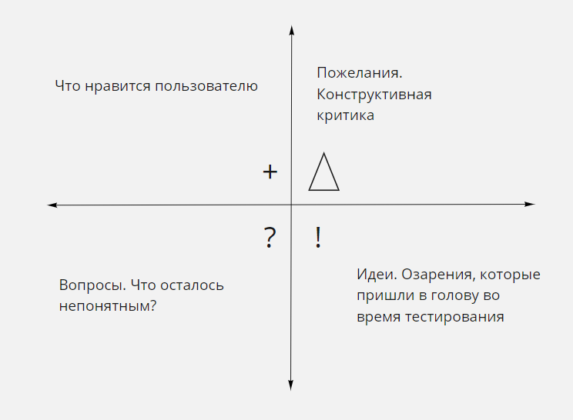

**Работа-которую-нужно-сделать, Jobs-to-be-done (JTBD) –** теория возникла в области разработки новых инновационных коммерческих продуктов, но может играть большое значение и для разработки государственных программ и проектов. Если вкратце, то этот подход ориентирует на анализ проблем человека в определенном контексте. Например, представим ситуацию, в которой у нас есть проблема подростковой преступности. Допустим, статистика показывает, что подростки 14-16 лет мужского пола из семей с низким уровнем доходов чаще совершают правонарушения, чем подростки того же возраста и пола из семей со средним уровнем доходов и выше. Логично предположить, что уровень доходов семьи играет определяющую роль во влиянии на вероятность совершения правонарушения подростком. Кажется, для того чтобы решить эту проблему, нужно просто поднять уровень доходов этих семей. Но как? Выплачивать им субсидии из бюджета? Предлагать программы образования родителям, чтобы они по их завершению могли найти более высокооплачиваемую работу? Возможно, простая субсидия из бюджета не сработает и число трудных подростков уменьшится не так значительно, как планировалось. Возможно, не все родители смогут или захотят пройти программы обучения. Мы должны продумать возможные проблемы до того, как начнем полномасштабную реализацию программы или проекта. В противном случае мы можем потратить бюджетные деньги напрасно. Для того, чтобы понять, что нужно сделать, и нужна теория JTBD, которая обращает внимание проектировщиков на контекст, в котором действуют люди, и тот результат, которого они хотели бы достичь в этом контексте.

Подробней о JTBD см.[14]

**Рефлексия** - тип критического мышления. Интеллектуальная и аффективная (чувственная) деятельность, направленная на изучение своего опыта и результатов [проектной] деятельности. Рефлексия необходима для понимания и использования полученного опыта в дальнейшей практике. **Рефлексивный отчет** необходим для развития у бакалавров чувства осознанности. Осознанность включает в себя саморегулирование внимания и ориентацию на собственный опыт. Саморегулирование внимания включает устойчивую ориентацию на текущий опыт и гибкость в переключении своего внимания между прошлым опытом и текущими действиями. Ориентация на свой опыт должна обеспечить формирование установки на любопытство, открытость и принятие нового. Осознанность приводит к изменению своих поведенческих установок, когда студент:

* становится внимательным к своей ограниченности как человеческого существа;
* становится любопытным, но при этом способным воспринимать новую информацию критически;
* уверенным в ситуации множественных перспектив (множественного выбора);
* интенциональным, т.е. намеренно стремящимся стать осознанным.

***Структура индивидуальной рефлексии***

* 1. **SWOT/B-анализ**

В самом начале проектной работы автор проводит рефлексивный SWOT/B-анализ. SWOT/B-анализ представляет собой индивидуальную рефлексию, которую студенты проводят под руководством своего проектного наставника/научного руководителя (или самостоятельно), направленную на получение понимания студентами своих сильных и слабых сторон, возможностей, которые они могут использовать в своей дальнейшей личной и профессиональной жизни, угроз/барьеров, которые перед ними стоят как перед личностями, так и как перед будущими профессионалами. По форме данный анализ представляет собой развернутый ответ на следующие вопросы:

*Сила:*

* в чем я хорош и в чем у меня талант?
* что мне легко делать?
* что мне нравится делать?
* в какой области у меня хорошие знания?
* какие у меня есть достижения, чем я горжусь?

*Слабости:*

* в чем у меня трудности и почему?
* что мне не нравится делать?
* с чем я борюсь?
* что я мог бы делать лучше?
* от чего я хочу избавиться?

*Возможности:*

* какие я вижу возможности для своего развития?
* что я сам могу сделать для развития своих навыков?
* что я могу сделать, чтобы стать более уверенным в областях, в которых у меня слабости?
* кого я могу попросить о помощи?
* есть ли у меня человек, которого я могу назвать своим наставником?

*Угрозы/барьеры:*

* что, по моему мнению, препятствует моему личному и профессиональному развитию?
* кто или что демотивирует меня в области личного и профессионального развития?
* как я могу предотвратить эту демотивацию?
* что я могу сделать, чтобы достичь успеха в жизни, в профессиональной деятельности?

Краткие формулировки помещаются в матрицу и вставляются в текст курсовой работы:

|  |  |
| --- | --- |
| Сила | Слабости |
| Возможности | Угрозы/барьеры |

Развернутые формулировки ответов на все данные вопросы представляют собой рефлексию.

**1.2 Личные результаты, достигнутые в ходе проектной деятельности.**

Содержание параграфа представляет собой ответы на вопросы: что делала проектная команда в ходе выполнения проекта? Какие результаты были достигнуты? Чего я лично достиг в ходе реализации проекта? Какой вклад лично я внес в обеспечение результатов проекта? Что я получил от проектной деятельности в плане личного и профессионального развития? Каковы были последствия того, что я достиг каких-то результатов, для других? Что я могу сказать о реакции других людей на то, что я достиг каких-то результатов? Какие задачи передо мной стояли? Почему эти задачи выполнял именно я? Какие навыки мне пригодились? Какие навыки мне были нужны? Какие навыки у меня развиты недостаточно? Какие навыки развились у меня в ходе проектной деятельности?

**Внимание: все рефлексивные отчеты вставляются в итоговый отчет. Если в команде пять человек, то итоговый отчет должен включать в себя пять индивидуальных рефлексивных отчетов.**

**Решение (solution).** Всякий проект должен быть направлен на решение какой-то проблемы. Но что понимается под решением? Это набор действий, которые ведут к запланированному результату. Чтобы совершить эти действия, нужен какой-то продукт или услуга. Проект должен представлять собой разработку таких продуктов и услуг, которые могут совершать действия, необходимые для достижения пользователем какого-то результата (выполнения этим пользователем какой-то работы)[15].

**Сигналы проблемы** – то, что нам указывает на наличие проблемы. Сигналы носят измеримый характер, т.е. мы всегда можем зафиксировать частоту возникновения проблемы и ее силу. Обнаруживаться сигналы могут посредством анализа вторичных данных (статистики, например), либо в ходе полевого исследования (интервью, наблюдений). Частота фиксируется в абсолютных и относительных цифрах (сколько всего случаев, сколько их по отношению к какому-то другому числу, например, число преступлений на 100000 чел.). Сила фиксируется по-разному, в зависимости от используемой шкалы измерения. Шкала измерения выбирается в зависимости от характера измеряемого явления. Если мы имеем дело с отношением людей к какой-либо проблеме, то можем измерять его по шкале отношений. Например, спрашивая человека, нравится ли ему городская среда там, где он живет, мы можем замерять его отношение по шкале от 0 до 7 баллов, где 0 баллов – вообще не нравится и 7 баллов – очень нравится.

Пример:

Социальный портрет преступности в России по данным портала правовой статистики (crimestat)[16]

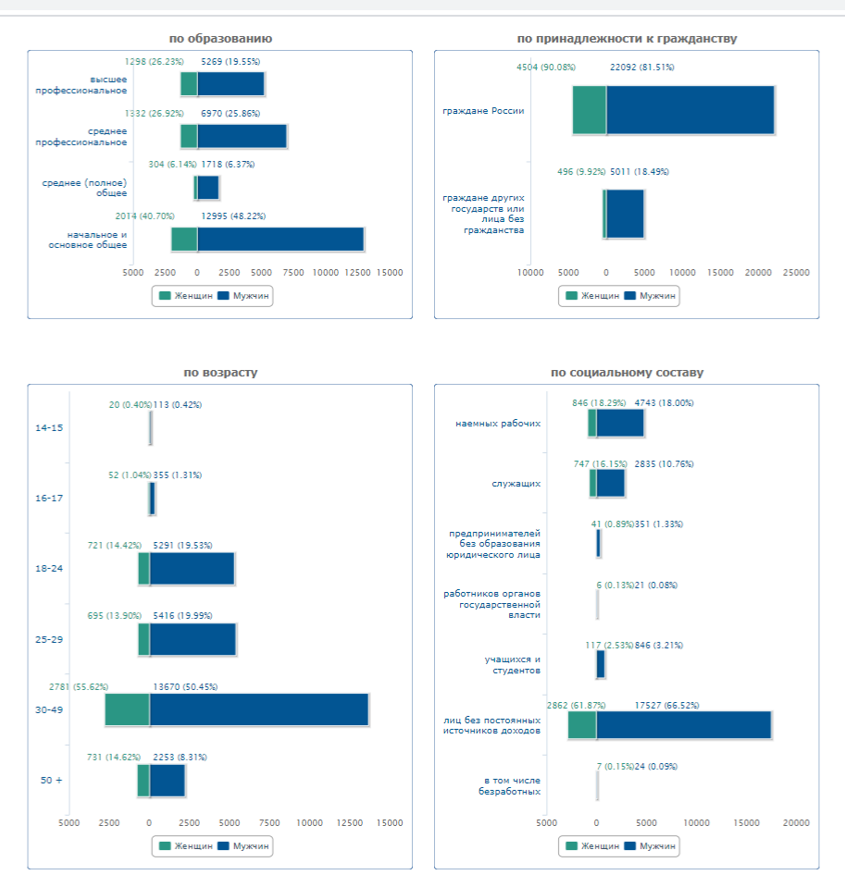

Как можно увидеть, чаще всего совершают преступления мужчины в возрасте от 18 до 49 лет с начальным и основным общим образованием без постоянных источников доходов. Это сигнал проблемы. Для того, чтобы определить эту проблему и разработать способ ее решения, нам нужно провести фрейминг проблемной ситуации. Это сигнал, который мы получили в ходе изучения вторичных данных. Если мы в ходе полевого исследования проведем интервью и наблюдения мужчин с начальным образованием в возрасте 18-49 без постоянных источников доходов, то сможем определить, что именно является триггером совершения преступлений, почему эти люди обладают именно такими характеристиками (что на них повлияло и влияет), и в чем именно они нуждаются (это может быть полезным при разработке решения). Это будут сигналы, полученные в ходе сбора первичных данных. Особенность дизайн-мышления заключается в том, что мы в данном случае будем измерять проблемы просто как события, которые возникают в пользовательском сценарии. Если событие возникло (мы это отметили) и мы можем предположить, что перед нами определенный паттерн взаимодействия (т.е. не случайное событие, а сложившаяся схема взаимодействия) этого пользователя с ситуацией, то у нас есть возможность поработать с ним дальше, предложив какое-то решение.

**Стоимостный метод оценки проектов[17].** Оценка инвестиционных затрат на реализацию проекта (стоимость проекта).Стоимость проекта оценивается посредством метода определения «порядка величины» издержек, при которой точность оценки может варьироваться от -25% до +75%. Для того, чтобы оценить стоимость реализации проекта, нужно:

* Определить обязательные требования к продукту, услуге, результату
* Разбить эти требования на работы, которые нужно выполнить для создания и внедрения (в случае коммерческих проектов - вывода на рынок) этого продукта, услуги, результата
* Определить постоянные затраты на проект
* Определить переменные затраты на проект
* Суммировать постоянные и переменные затраты.

Наставник вправе предложить команде оценить потенциальный общественно-экономический эффект проекта (NPV).

**Фрейм проблемной ситуации (ПС)**– это рамки или каркас, структурирующие описание и понимание проблемной ситуации. Для того, чтобы разработать фрейм ПС, нужно сначала разработать фрейм проблемы, а затем фрейм решения. На основе этих разработок создается проект, посредством которому мы можем создавать делаемые результаты. Фрейм проблемной ситуации получается в результате фрейминга. Фрейминг – это создание новых подходов к проблемной ситуации. Ключевой особенностью фрейминга является работа со множеством вариантов понимания проблемы и решений. Это означает, что команде нельзя циклиться на одном варианте понимания проблемы и на одной варианте решения этой проблемы. Как правило, фрейминг требует рассмотрения множества таких вариантов и выбора наиболее приемлемого из них. *Формула фрейма проблемной ситуации*:

ЧТО + КАК = желаемое состояние.

Для того, чтобы создать фрейм, нужно:

А) определить желаемое состояние для пользователя;

Б) разработать способ достижения желаемого состояния (схему действий), которая поможет им достичь желаемого состояния (элемент КАК);

В) придумать продукт, услугу, результат, которые обеспечат достижение этого состояния (элемент ЧТО).

Очень важно: основным критерием оценки правильности фрейма является обратная связь от пользователя. Это означает, что вопросы команды наставнику в духе «а мы правильно разработали фрейм проблемной ситуации?» особого смысла не имеют. Команда сможет это понять только протестировав свое решение в реальном мире. Именно отсюда идет требование обязательного тестирования продуктовых функций и оценки необходимости решения для пользователей, которое встроено в ПД на всех курсах бакалавриата ШЭМ. **Мы даем компас, а не карту.**

**Как проводится фрейминг**

Сначала мы сталкиваемся с сигналами в окружающем мире, которые нам показывают, что в какой-то области человеческой деятельности что-то идет не так. Мир состоит из элементов, например, людей и вещей, и связей между ними (паттернов взаимоотношений или взаимодействия), которые могут нами наблюдаться, а также из результатов процессов, в которых эти элементы взаимодействуют.

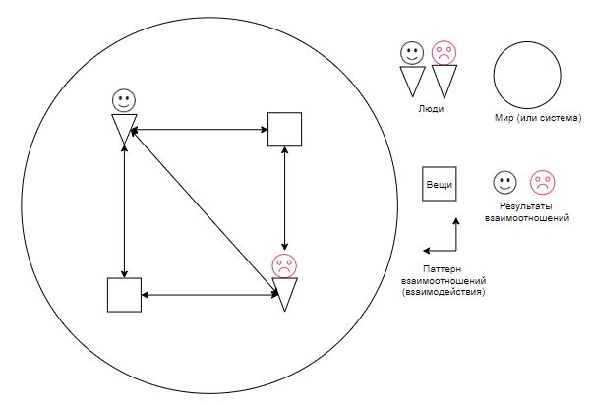

Что мы видим на схеме: есть люди и объекты (вещи), которые каким-то образом связаны друг с другом (у них есть паттерны взаимоотношений). Один человек явно чем-то недоволен, у него есть боль. Но мы при этом не знаем, чем она вызвана: его взаимодействием с другим человеком, или с каким-то из объектов. Задача: обнаружить, что именно вызывает его боль, а затем разработать решение, которое эту боль уберет. Важно понимать, что паттерн взаимоотношений (взаимодействия) – это некая устойчивая модель, которая не возникает разово, а проявляется множество раз. *Под паттерном взаимоотношений можно понимать способы достижения желаемого состояния, которые используют люди в конкретных ситуациях.*

**Пример:**

Кофейня «Старбакс» на Неглинной (Москва)[18]



Элементы: помещение, мебель, кофе, посетители. Также, где-то, *кажется[19]*, есть баристы, которые варят кофе, и специальное оборудование для этого. Между этими элементами наблюдаются определенные паттерны взаимоотношений, ведущие к определенным результатам. Помещение определенным образом обставлено. Мебель спроектирована так, чтобы организовать размещение посетителей в соответствии с замыслом дизайнеров. Для того, чтобы выпить кофе, нужно, чтобы кто-то (а может быть что-то) его как-то сварил. Пить кофе можно так, как делают это посетители со смартфонами слева на фото, либо так, как делает это человек справа, который, видимо, работает на своем ноутбуке. В последнем случае кофейня помимо того, что просто продает людям кофе, превращается в место, в котором можно работать, а это, в свою очередь, может являться способом решения чьей-то проблемы.

Таким образом мы можем выделить разные паттерны взаимоотношений здесь. Особенно интересно подумать над тем, что все посетители на фото выглядят так, как будто они в этом мире совершенно одни, что также может представлять особый паттерн взаимоотношений со своими особыми результатами[20].

Нужно акцентировать внимание на том, что кофейня в данном случае является пространством, в котором решаются определенные проблемы, т.е. она является результатом проекта. Например, если человеку хочется выпить кофе, но при этом еще и поработать в удобной обстановке, он может решить эту проблему в данном заведении. Создатели этой кофейни однажды увидели проблему, поняли, что могут помочь людям с подобными нуждами (проблемами), сформулировали ряд фреймов, выделили те из них, которые структурируют проблемную ситуацию как нужду определенной категории людей в пространстве (элементы проблемной ситуации), в котором можно одновременно пить кофе и удаленно работать (паттерны взаимоотношений между элементами в проблемной ситуации), и реализовали проект по созданию такого пространства.

**Теория того, как проводится фрейминг**

Итак, фрейминг – это создание новых подходов к проблемной ситуации. Этими подходами являются фреймы, или новые варианты понимания проблем, а также их решений.

Каким образом могут создаваться эти подходы? В дизайн-мышлении используются четыре основных способа их создания[21]:

* Дедукция
* Индукция
* Нормальная абдукция
* Дизайнерская (проектная) абдукция

Все четыре способа мышления можно описать формулами, состоящими из «ЧТО» (элемент), «КАК» (паттерны взаимоотношений) и «Результат».

**Дедуктивное мышление. Обосновываем причины и следствия**

Дедуктивное мышление используется тогда, когда нам доступна вся необходимая для получения вывода информация, когда мы знаем, какие элементы взаимодействуют друг с другом в определенной ситуации, и как они между собой взаимодействуют. Например, мы знаем планеты солнечной системы, мы знаем законы, на основе которых они движутся, и, таким образом, можем спрогнозировать их положение в конкретный момент времени.

Формула:

**ЧТО + КАК ведет к ???**

Например, «Луна» + «закон всемирного тяготения» ведут к тому, что мы можем предсказать положение Луны 30 сентября в 23.00.

**Индуктивное мышление. Открываем паттерны**

Индуктивное мышление используется тогда, когда нам нужно понять, каким именно образом взаимодействие элементов в определенной ситуации привело к конкретному результату. Например, мы знаем планеты солнечной системы, и мы можем наблюдать их движение или конкретное положение в конкретный момент времени. Однако, в этом примере мы не знаем законы гравитации, которые управляют их движением. Нам нужно открыть эти взаимоотношения, эти законы, для чего мы выдвигаем гипотезы. Например, если наша гипотеза описывает причинно-следственный механизм и на основе этого описания предсказывает, где будет планета в конкретный момент времени и это оказывается истинным, тогда наше предположение о паттернах оказывается верным.

Формула:

**ЧТО + ??? ведет к РЕЗУЛЬТАТУ**

**Абдуктивное мышление**

Это мышление используется тогда, когда нам нужно создать что-то новое. Здесь мы создаем новый набор «ЧТО» - создаем новые элементы, взаимодействие которых в проблемной ситуации ведет к желаемому результату.

**Нормальная абдукция.** **У нас есть опыт, который дает нам знание того, чего нам нужно достичь**

Нормальная абдукция применяется тогда, когда у нас есть понимание желаемого результата, есть знание того, как этот результат обычно достигается, но мы не знаем, что именно необходимо для того, чтобы этот известный нам паттерн взаимоотношений сработал как надо. Например, мы хотим сократить уличную преступность. У нас есть устоявшиеся паттерны отношений: «уличная преступность ниже там, где постоянно присутствуют полицейские патрули». Тогда мы просто посылаем больше полицейских патрулей в области с высокой преступностью. Новые сценарии взаимодействия (паттерны взаимоотношений) и новые элементы здесь не создаются. По сути, это простой метод проб и ошибок. Важно понимать, что мы на самом деле не знаем, сработает ли это решение в данном случае, до того, как применим его. Вполне может быть, что данный паттерн взаимоотношений просто не применим в данной ситуации, например, потому что полицейских слишком мало для выполнения этой задачи. Тогда нам нужно понять, ЧТО нужно сделать для того, чтобы полицейских стало достаточно.

Формула:

**??? + КАК ведет к РЕЗУЛЬТАТУ**

**Дизайнерская (проектная) абдукция.** Креативное исследование проблемной ситуации. Все, что мы знаем в самом начале – это то, что нам нужно достичь. Тогда нам нужно придумать, что приведет к этому результату, и как, то есть нам нужно создавать сами паттерны взаимосвязей вместе с элементами, между которыми они будут установлены.

Пример:

мы проснулись утром и хотим больше энергии. Допустим, мы знаем, как получить больше энергии – нам для этого нужен кофе (как мы получим энергию? Сварим кофе – это ситуация, в которой мы применяем нормальную абдукцию). Нам всего лишь нужно понять, что необходимо для приготовления кофе. Тогда мы можем сосредоточиться на разработке очередной кофе-машины, а может быть других способов приготовления кофе: желаемое состояние (энергия утром) = ??? (что) + выпить кофе (как мы получаем энергию).

При дизайнерской абдукции мы знаем только цель (быстро получить энергию перед работой), но не знаем, как этого достичь и при помощи чего. Если мы выбираем кофе, нам все еще нужно выбрать метод его приготовления, спроектировать машину, и затем оценить, устраивает ли она нас по выбранным нами критериям (быстро? Экономично? Не вредит окружающей среде?). Если ни одна из кофе-машин не подходит под эти критерии, мы начинаем искать другие способы получения энергии.

Формула:

**??? + ??? ведет к РЕЗУЛЬТАТУ.**

Еще один пример различий между нормальной и дизайнерской (проектной) абдукцией:

компания друзей собралась субботним вечером. Первая проблемная ситуация: «они ищут, какой фильм им посмотреть». Это случай, когда применима нормальная абдукция. Они знают свой необходимый результат: «просмотренный фильм». Они также знают, как они хотят это сделать (знают свой паттерн взаимоотношений): «мы посмотрели фильм вместе». Теперь им нужно решить, ЧТО именно нужно сделать для того, чтобы посмотреть фильм в компании. Например, они могут пойти в кино, но могут и собраться у кого-то дома. Вторая проблемная ситуация: «друзья ищут, как хорошо провести время». Эта ситуация требует дизайнерской абдукции. Во-первых, им сначала нужно провести фрейминг того, что такое «хорошо провести время», ведь четкого определения этому нет. Во-вторых, им нужно использовать определенные техники для разработки решения. Такими техниками могут быть (мысленный) эксперимент, симуляции, представление разных сценариев своего времяпрепровождения. В-третьих, эти друзья должны поделиться этими сценариями друг с другом, оценить решения, выбрать, какое из них лучше.

Фрейминг – это целостный процесс, включающий в себя разработку проблемной ситуации, которая завершается рядом формулировок, обеспечивающих разные взгляды на проблему, и определение решения этой проблемы. Для облегчения понимания абдукции можно эти элементы фрейминга рассмотреть отдельно, как фрейминг проблемы и фрейминг решения.

**Фрейминг проблемы**

Гипотезы могут вырабатываться так: *если я сделал это, то получу вот это*. Но при абдукции производится инверсия: *если я получил вот это, значит, я сделал это*. Если мы ограничимся только *логикой* рассуждения, то сделаем ошибку, ведь если что-то происходит после определенного события, то это не значит, что оно происходит вследствие него. Поэтому эмпирическая проверка обязательна. Тогда мы сначала формулируем гипотезу: *если [описание ситуации], то [описание причин или факторов ситуации[22]]*. Если эта гипотеза в ходе эмпирической проверки подтвердилась, то она превращается в описание причин и факторов, влияющих на происхождение и существование проблемы:

ЧТО (причина или факторы) + КАК (механизм порождения или влияния) ведет к РЕЗУЛЬТАТУ (проблеме)

Фрейминг решения производится по схожей формуле:

ЧТО (элементы) + КАК (паттерн взаимоотношений между элементами) ведет к РЕЗУЛЬТАТУ (желаемому состоянию).

Ключевая задача проектировщика-исследователя здесь заключается в том, чтобы посмотреть на проблемную ситуацию с разных сторон и попробовать сформулировать решения, которые также учитывают разные перспективы. Здесь можно рассмотреть тему фрейминга применительно к «злым» проблемам.

«Злые» проблемы тем и характерны, что кто-то их воспринимает как проблему, а для кого-то они таковой совсем не являются. Типичный пример злой проблемы: строительство мусоросжигающего завода в черте города: для владельца предприятия экологические последствия такого строительства могут не представлять никакой проблемы, тогда как для жителей этого города и, особенно, близлежащих районов, это может нести за собой очень серьезные последствия и это при том, что может одновременно существовать острая необходимость в утилизации мусора.

Как можно увидеть, в этой ситуации есть противоречие: в городе есть потребность в утилизации мусора, владелец предприятия хочет построить мусоросжигающий завод в черте города, жители города против таких планов. Противоречие можно сформулировать в виде нескольких утверждений по форме:

«*Так как [описание системы], то…»*

Например, ситуация: «город нуждается в утилизации мусора».

* *Так как город располагает ограниченным бюджетом, то предприятие N предлагает построить мусоросжигающий завод в черте города, что будет дешевле, чем если строить его в другом месте.*
* *Так как мусоросжигающий завод влияет на экологию, то жители города против его строительства в черте города.*

Как мы можем увидеть, эти два утверждения описывают противоречие, которое является причиной проблемы: способ достижения желаемого состояния (паттерн взаимоотношений) не устраивает по крайней мере одну из сторон, действующих в проблемной ситуации.

Дальше формулируются фреймы. Рекомендуется использовать такую формулировку:

*«Если проблемная ситуация рассматривается так, что проблемой является…, то… [описывается идея, решение]»*

Например,

* *«если проблемная ситуация рассматривается так, что проблемой является выбор места для мусоросжигательного завода в черте города, то …» [решение]*
* *«если проблемная ситуация рассматривается так, что проблемой являются экологические последствия строительства мусоросжигающего завода в черте города, то…» [решение]*

Дальше работа выстраивается как описание будущего положения дел. Для этого выбирается конкретный фрейм, с которым дальше будет вестись работа, и задаются вопросы:

* Что будет, когда желательное состояние будет достигнуто?
* Что нужно сделать, чтобы это решение воплотить в жизнь?

Задача проектировщиков заключается в создании новых паттернов взаимоотношений, для чего ими создаются новые способы рассмотрения проблемной ситуации, а также новые способы действия внутри нее. Это и есть фрейм – проект, посредством которого, применяя особые паттерны взаимоотношений, мы можем создавать желаемые результаты.

Фрейминг тогда – это проект по выдвижению гипотез об элементах и паттернах взаимоотношений между ними, необходимых для достижения желаемого результата.

Резюме:

Фрейм проблемной ситуации = фрейм проблемы + фрейм решения.

**Майндмэп фрейминга**

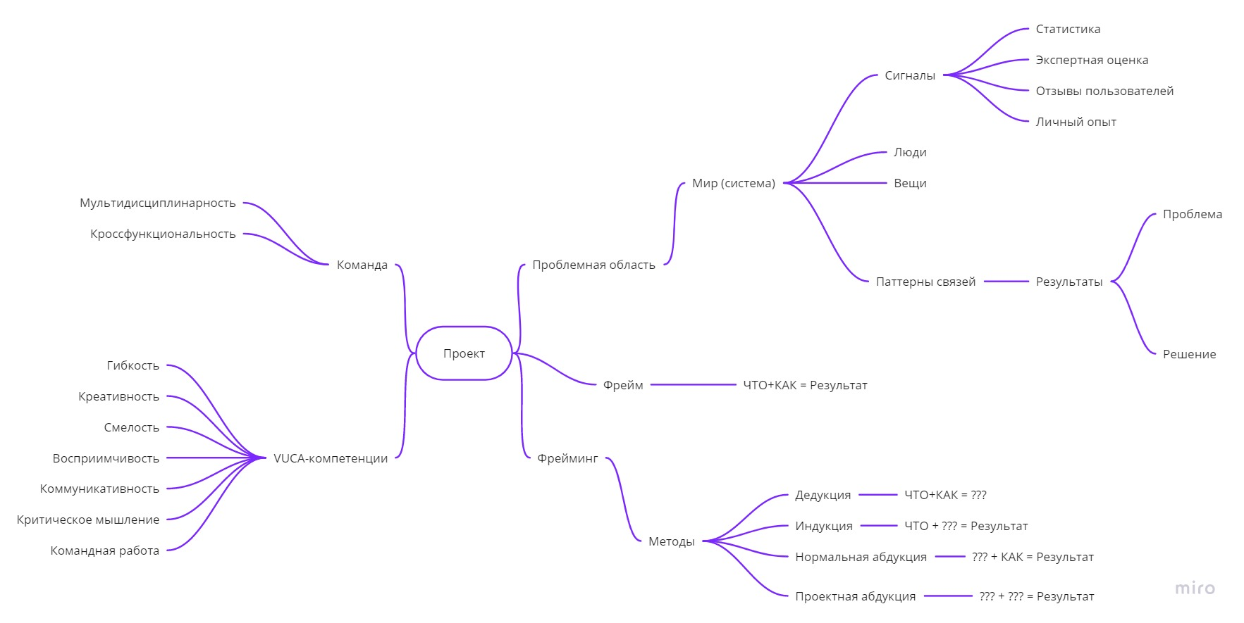

**Системограмма фрейминга**

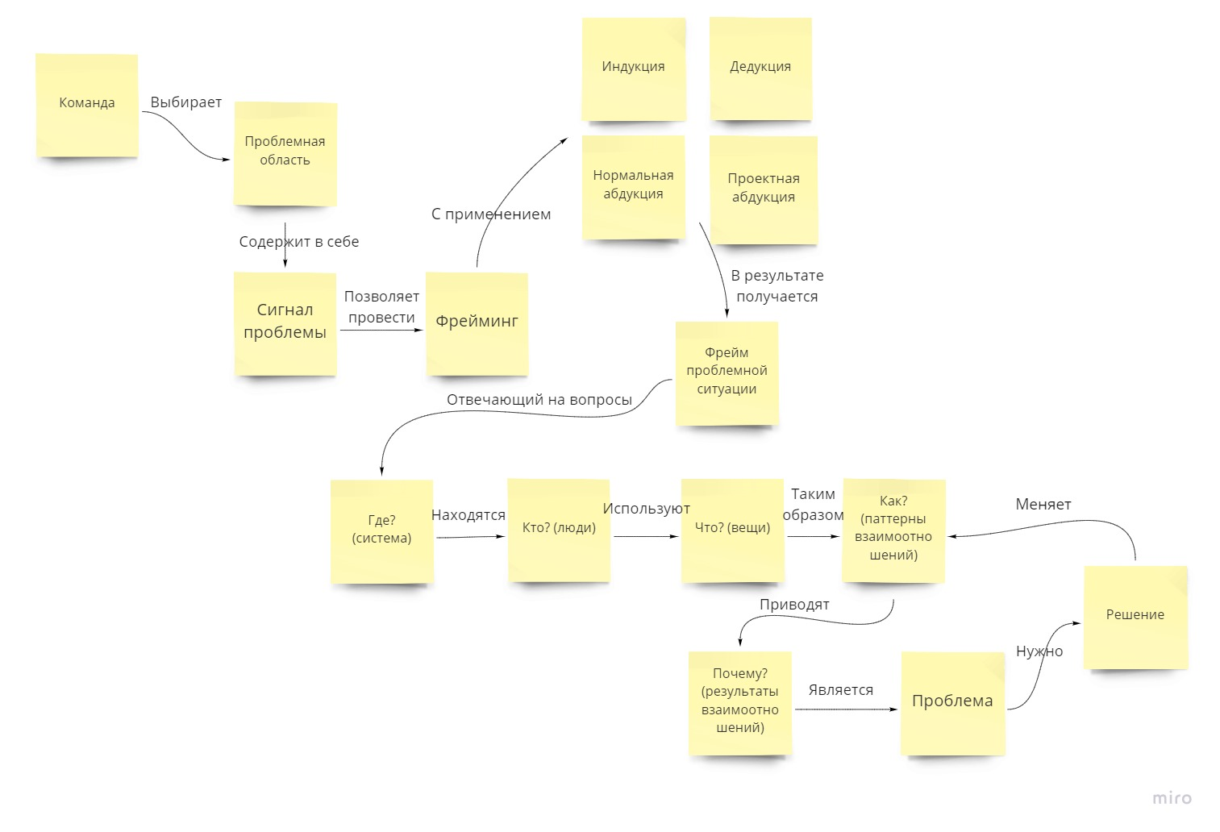

**Эксперимент** (от лат. experimentum — проба, опыт) —в традиционном понимании метод исследования некоторого явления в управляемых условиях[23].

В проектной логике можно выделить три типа экспериментов[24].

1. Когда действие предпринимается только для того, чтобы посмотреть, что за ним последует, без каких-то ожиданий или прогнозов, тогда это разведочный (exploratory) эксперимент. Например, мы попали в незнакомый район и просто исследуем его. Это метод проб с результатом, который нам неизвестен.
2. Второй тип: когда мы предпринимаем действия для того, чтобы произвести какое-то намеренное изменение (move-testing experiment). Мы предпринимаем действие, держа в голове ожидаемые его последствия. Часто бывает, что последствия отличаются от ожидаемых и от того, что мы понимаем как отрицательный ожидаемый результат. Если нам нравится результат действий, мы его принимаем. Если нет, тогда у нас негативный результат теста.
3. Третий вид: тестирование конкурирующих гипотез (hypotheses testing). Мы, как и в первых двух случаях, находимся в исследуемой ситуации, пытаемся понять, что происходит, выдвигая конкурирующие друг с другом предположения о причинах и следствиях, которые мы наблюдаем. Наша задача – проверить, есть ли эффект, который можно использовать для эффективной дискриминации (отбрасывания) конкурирующих гипотез. Если мы наблюдаем эффект, который совестим с прогнозируемым нами результатом одной гипотезы и конфликтует с прогнозируемыми нами результатами конкурирующих гипотез, тогда эта гипотеза подтверждается, а конкурирующие гипотезы опровергаются.

Следует подчеркнуть, что во всех трех случаях исследователь находится внутри исследуемой ситуации, взаимодействует с ней, и это является коренным отличием от классического контролируемого эксперимента, который проводится в лаборатории. При этом целью эксперимента в конечном итоге должно являться изменение ситуации в желаемом направлении. В проектной деятельности можно выделить разные методы экспериментирования[25].

* Если у нас есть гипотеза о том, кто наш пользователь/клиент (для коммерческих проектов определяется также, есть ли у него желание платить), то мы проводим разные оценочные тесты, включая оценку нужд и оценку объема рынка.
* Если у нас есть гипотеза о том, какие характеристики продукта/услуги решат проблему пользователя/клиента, мы проводим различные продуктовые эксперименты.
* Если у нас нет гипотезы о том, кто наш пользователь/клиент, то собираем данные, которые нам позволят разработать гипотезу о нем.
* Если у нас нет гипотезы о том, какие характеристики обеспечат приемлемое решение для пользователя/клиента, то делаем продуктовое исследование, которое позволит нам разработать гипотезу о том, что поможет вылечить его боль.

|  |  |  |
| --- | --- | --- |
|  | Пользователь/Рынок | Продукт |
| Гипотеза есть | оценочные тесты (эксперименты, направленные на оценку полезности решения для разработчика или платежеспособности клиента) | продуктовые эксперименты (оценка полезности характеристик продукта для клиента) |
| Гипотезы нет | собираем данные, которые нам позволят разработать гипотезу о пользователе/клиенте | продуктовое исследование, которое позволит нам разработать гипотезу о том, что поможет вылечить боль пользователя/клиента |

Наша задача в проекте:

1. Определяем тип исследования
2. Разрабатываем дизайн исследования
3. Проводим исследование
4. Оцениваем результаты
5. Принимаем решение

Первый вопрос:

* что нам нужно - оценить ясно сформулированную гипотезу, или разработать новую идею (тогда нужно сформулировать цель исследования)?

Если у нас нет гипотезы, мы можем разработать и провести исследование, которое позволит эту гипотезу сформулировать.

Характеристики разработанной гипотезы:

* Недвусмысленная (ясно сформулированная)
* Измеримая
* Описывает связи между разными характеристиками (переменными) проблемной ситуации (их должно быть как минимум две)
* Описывает причины и эффекты (если…, то…)
* Достижимая
* Способна к тому, чтобы быть опровергнутой (мы можем поставить эксперимент, который покажет, что эта гипотеза неверна)[26].

**Вопросы для проверки статуса проекта**

|  |  |  |
| --- | --- | --- |
| вопросы | | |
| Понимание (если нет гипотезы) | Кто наш клиент?  Какие у него боли?  Какую работу нужно для него выполнить?  Насколько большой этот сегмент?  Как мы находим наших клиентов? | Как мы можем решить проблему?  В какой форме должно быть это решение?  Насколько важен дизайн решения?  Каковое самое быстрое решение?  Каков минимальный набор характеристик (minimum valuable product)?  Как их нужно приоритизировать? |
| Оценка (если гипотеза есть) | Хочет ли этот сегмент реально платить за решение?  Сколько хочет этот сегмент платить?  Как мы можем подтвердить, что этот сегмент будет покупателем?  Какова цена приобретения клиента в этом сегменте? | Это решение работает?  Используют ли его люди?  Какое решение лучшее?  Как мы должны оптимизировать его?  Что люди любят/не любят?  Почему они любят или не любят?  Что они делают с нашим продуктом/сервисом? |

**Задачи команды в тестировании решения:**

1. **Провести оценку разработанного продукта, услуги, результата.**

Вопросы для оценки:

* Понятен ли продукт, услуга, результат пользователю?
* Помогает ли решение пользователю выполнить его работу (JTBD)?

Методы:

* **Тест на понимание ценностного предложения**. Берем формулировку ценностного предложения, показываем пользователю, убираем ее, просим его воспроизвести прочитанное. Если правильно воспроизвел, значит, понял. 10-20 человек.
* **Бумажное прототипирование[27]**

1. **Провести оценку нужд/рынка.**

Вопросы для оценки:

* Кто пользователь?
* Сколько этих пользователей?
* Несколько необходимо разрабатывать решение для этих пользователей/Каков потенциал рынка?

Методы:

* **Вторичное исследование рынка (проблемной области).** Собираем и интерпретируем доступную информацию о целевом рынке: доклады, статьи в газетах и научных журналах. Если это коммерческий проект, то оценивается размер рынка или клиентского сегмента, ценообразование, способы развития. Здесь нет прямого контакта с клиентами.

**Внимание: модель эксперимента команда разрабатывает самостоятельно.**

**Приложение к параграфу[28]:**

**Некоторые методы проведения исследований и тестирования**

|  |  |  |
| --- | --- | --- |
| методы | | |
| Понимание (если нет гипотезы) | Интервью с клиентами  Быстрая этнография  Дата майнинг  Фокус-группы  Опросы с открытыми вопросами в анкете | Интервью с пользователем о решении  Быстрая этнография  Питчи демо-версий продукта  Консьерж/консультирование  Бенчмаркинг и рассмотрение юзабилити решений, разработанных конкурентами (в случае коммерческих проектов) |
| Оценка (если гипотеза есть) | Тесты на понимание пользователем  Дата майнинг/исследования рынка  Опросы с закрытыми вопросами в анкете  Дымовые тесты (лэндинговая страница, видео-трейлер продукта и пр.)  Карманный тест | Бумажные прототипы  Кликабельные прототипы  Юзабилити  Волшебник Изумрудного города  Функционирующие продукты  Аналитика/дашборды  Опросы (оценка готовности рекомендовать решение другим людям, соответствие продукта и нужды/рынка) |

**КОНТРОЛЬНО-ИЗМЕРИТЕЛЬНЫЕ МАТЕРИАЛЫ (КИМ)**

**Требования к курсовому проекту**

Курсовой проект оформляется согласно требованиям, указанным в «Выполнение и оформление выпускных квалификационных и курсовых работ : метод. указания» / [сост. В. В. Лихачева, А. Б. Косолапов, Г. М. Сысоева, Е. П. Володарская, Е. С. Фищенко]. – Изд. 2-е, перераб. и доп. – Владивосток : Дальневост. федерал. ун-т, 2014. – 44 с.

Курсовой проект разрабатывается коллективно (3-5 чел. в команде).

Структура курсового проекта:

* Введение:
* Цели и задачи курсового проекта
* Содержание курсового проекта – что было сделано в ходе выполнения курсового проекта
* Конечный пользователь результатов проекта – его характеристики и предполагаемые нужды, которые будет решать проект
* Результаты курсового проекта
* Глава 1. Проблематика проекта [название главы придумывается командой и наставником самостоятельно]
* Проблема (фрейм проблемы)
* Конечный пользователь + сегменты потенциальных потребителей
* Существующие решения
* Результаты наблюдения за трендами (трендвотчинга)
* Глава 2. Решение [название главы придумывается командой и наставником самостоятельно]
* Описание решения, разработанного командой (фрейм решения)
* Уникальное ценностное предложение
* Преимущества решения для потенциального заказчика или разработчика проекта (им может быть сама команда)
* Ключевые метрики проекта
* Глава 3
* Каналы поставки решения пользователю
* Стоимость (издержки) проекта
* Описание возможных источников финансирования проекта
* Заключение
* Общие выводы о сделанной работе
* Что получилось в проекте
* Над чем нужно еще поработать
* Список использованной литературы (если есть)
* Приложения
* Инструментарий 3 семестра (по желанию)
* Инструментарий 4 семестра, включая диаграмму Гантта или бэклог проекта
* Индивидуальная рефлексия каждого участника команды (SWOT\B-анализ)
* Другие материалы (по необходимости)

Объем курсового проекта: минимум 30 страниц без списка литературы и приложений.

*Пояснения*

На каждом шаге команда реализует содержание, используя определенные инструменты для получения результата. Ключевая задача команды – разобраться в том, как она получила этот результат, и чем он полезен для достижения цели проекта.

**Содержание параграфов курсового проекта**

* Проблема. Формулировка проблемы должна ясно демонстрировать разрыв между текущим и желаемым состоянием, который нужно преодолеть. Должен быть определен и обоснован тип проблемы (хорошо структурированная, плохо структурированная, «злая»). Должна быть обоснована значимость проблемы: описано, к каким последствиям она ведет и для кого именно. Инструменты: фрейм проблемы, карта стейкхолдеров.
* Конечный пользователь + другие сегменты. Те, на кого решение будет направлено в первую очередь и другие потребительские сегменты, т.е. описание всех сегментов населения, которые прямо или косвенно будут пользоваться решением, примерная оценка численности этих сегментов. Инструменты: персона конечного пользователя по методике JTBD. Остальные сегменты описываются в текстовом виде (можно сделать таблицу с сегментацией): социально-демографические характеристики, возможные проблемы, цели в каждом сегменте.
* Существующие решения. Подробное описание, как эта проблема решается пользователем сейчас.
* Решения из других областей. Команда собирает, описывает и анализирует тренды в областях, связанных с ее проектом. Метод: наблюдение за трендами (трендвотчинг).
* Решение, которое предлагает команда. Фрейм решения по структуре «что + как = желаемое состояние». Методы: комбинация инсайтов. Инструменты: фрейм решения, прототип.
* Уникальное ценностное предложение. Объяснение, в чем отличительные особенности предлагаемого решения, в чем его фишка для пользователя.
* Преимущества. Объяснение, почему предложенное решение заслуживает внимания. Описание, почему это решение имеет ценность с точки зрения бизнеса (или органов государственного управления/ местного самоуправления, некоммерческих организаций), почему это решение принесет ценность для пользователя этого решения (т.е. для гражданина, здесь есть некоторое пересечение с предыдущим пунктом), описание технологической реализуемости этого решения (почему его реализация возможна и как оно будет поставляться пользователю) и его основных (обязательных) функций, которые будут выполнять работу для пользователя, а также описание, к каким результатам (эффектам) проект должен привести. Инструменты: диаграмма Венна.
* Метрики для проверки гипотезы о том, что решение сработает. Описание, как и с помощью каких показателей будет проверяться гипотеза о том, что решение принесет ценность своему пользователю. Инструменты: модель эксперимента, включая метрики успеха эксперимента, метрики успеха проекта. Здесь же описываются результаты тестирования.
* Каналы: как решение будет поставляться пользователю. Какой маршрут будет проходить пользователь, чтобы получить решение? Инструменты: карта путешествия пользователя (маршрут пользователя[29]).
* Структура постоянных и переменных издержек на реализацию проекта. Оценка стоимости реализации проекта по методу грубой прикидки (метод оценки порядка величины стоимости проекта).
* Потоки доходов: источник финансирования. Обоснованная гипотеза о том, откуда могут быть привлечены средства на реализацию проекта (ответ на вопрос, из каких источников может финансироваться реализация проекта и почему это возможно).

Подготовленный курсовой проект является основанием для допуска студентов на защиту проекта. Без курсового проекта защита не разрешается. На защите, которая будет проводиться в формате онлайн, команда демонстрирует прототип своего решения: основные функции решения, объясняет, кто, как и зачем будет пользоваться этим решением, для работы с какой проблемой оно предназначено. Защита проводится в формате онлайн с использованием сервиса Microsoft Teams. Оценивают защиту три наставника из числа преподавателей курса. Требования к защите см. в разделе КОНТРОЛЬ ДОСТИЖЕНИЯ ЦЕЛЕЙ КУРСА.

1. Этот маршрут будет представлять собой предполагаемый путь пользователя, поэтому его эмоциональный отклик описывать не нужно, эта карта является не фиксацией опыта пользователя, а инструментом его проектирования
2. Умножение на 0,1 (или деление на 10) производится для нормировки оценок относительно максимально возможной оценки по каждому критерию (10 баллов).
3. Нужно обратить внимание, что это средняя оценка по двум критериям, т.е. в общем виде ОБс = [(ОБсвПроцесс / ОБсмахПроцесс ) + (ОБсвНовое знание / ОБсмахНовое знание)] / 2
4. Методику SWOT/B-анализа см. в методических рекомендациях к курсу
5. Бэклог спринта - упорядоченный список задач, которые разрабатываются для выполнения в определенный интервал времени, например, в течение недели
6. Благодаря причине проблема возникает, благодаря факторам она продолжает существовать
7. См.: Grocki, M. How to Create a Customer Journey Map [Электронный ресурс]. - UX Mastery & Co Pty Ltd. – Электрон. дан. – Режим доступа : http://uxmastery.com/how-to-create-a-customer-journey-map/
8. См.: Перечень потребностей [Электронный ресурс]. - Center for Nonviolent Communication: A Global Organization. – Электрон. дан. – Режим доступа : https://www.cnvc.org/ru/перечень потребностей
9. Эти принципы желательно не совмещать в одной карте, т.к. такое совмещение нарушит правила классификации, согласно которым элементы, отнесенные в разные классы, должны быть взаимоисключающими и коллективно исчерпывающими (т.е. элементы одного класса должны обладать свойствами, которыми не обладают элементы других классов). Если не соблюдать данный принцип, это может привести к тому, что один объект будет встречаться на карте несколько раз. Например, если мы разместим на карте стейкхолдера «студент Петр», и, одновременно, стейкхолдера «студенты», то какая польза нам от этого будет? С другой стороны, здесь есть шанс встретиться с затруднениями. Например, мы работаем с исследованием проблемной ситуации, связанной с городской средой. У нас на карте есть такие стейкхолдеры, как жители города, и, одновременно, вандалы, которые портят эту среду. Это два пересекающихся множества: вандалы могут быть жителями города, а жители города могут быть вандалами. Здесь просто нужно понимать, что эти множества на деле должны быть взаимоисключающими, и тогда мы говорим о добропорядочных жителях города, и вандалах. Вполне возможно, что в ходе подготовки карты вопросы строгой классификации будут не важны, поэтому важнейшим принципом является целесообразность.
10. Важно отметить, что в коммерческих продуктах само по себе число пользователей не имеет большого значения: самое важное – это конверсия проявивших интерес к продукту людей в клиентов (покупателей) и, следовательно, доходы от продаж решения
11. http://www.jonkolko.com/writingAbductiveThinking.php
12. Подробнее: <https://medium.com/no-flame-no-game/что-такое-jobs-to-be-done-и-job-stories-4c57c1dc84cf>, нужно обратить внимание, что автор статьи употребляет понятие «персоны» в ином смысле, как описание демографических характеристик пользователя
13. Термин стал популярен после выхода статьи Хорста Риттеля и Мелвина Веббера еще в 1973 году, см. Rittel, H.W.J., Webber, M.M. Dilemmas in a General Theory of Planning / H.W.J. Rittel, M.M. Webber // Policy Sciences. - 1973. - №4. - P.155-169
14. http://tilda.education/articles-jobs-to-be-done
15. Получение нового знания, необходимого для разработки продуктов и услуг, также может являться проектом
16. http://crimestat.ru/social_portrait
17. https://www.cfin.ru/appraisal/business/special/valuation_in_project_analysis.shtml
18. https://gentlegrey.com/kofejnya-premialnogo-formata-starbucks-reserve-bar-na-neglinnoj/
19. В данном случае это наша гипотеза
20. Попробуйте подумать над ними самостоятельно
21. Изложение по Дорсту
22. Благодаря причине проблема возникает, благодаря факторам она продолжает существовать
23. https://gtmarket.ru/concepts/6998
24. Дональд Шон, p.145
25. По материалам realstartupbook.com
26. В русле фальсификационизма Карла Поппера. Сколько нам нужно черных лебедей, чтобы опровергнуть гипотезу, что все лебеди белые? Можем ли бы провести эксперимент по поиску черных лебедей? Если можем, тогда гипотеза принципиально опровергаема. Если бы мы не могли такой эксперимент провести, тогда гипотеза была бы неопровергаемой и, следовательно, бесполезной для практической оценки.
27. https://www.youtube.com/watch?v=yafaGNFu8Eg&t=4s
28. Описание методов см. на realstartupbook.com. Эти методы могут использоваться командой, но это не является обязательным условием.
29. Этот маршрут будет представлять собой предполагаемый путь пользователя, поэтому его эмоциональный отклик описывать не нужно, эта карта является не фиксацией опыта пользователя, а инструментом его проектирования